|  |  |  |
| --- | --- | --- |
|  |  |  |

|  |
| --- |
| МИНОБРНАУКИ РОССИИ |
| Федеральное государственное бюджетное образовательное учреждение  высшего образования  **«МИРЭА – Российский технологический университет»**  **РТУ МИРЭА** |
| **Институт кибербезопасности и цифровых технологий** |

Кафедра КБ-14 «Цифровые технологии обработки данных»

**ОТЧЕТ**

**Практическая работа 5**

**по дисциплине «Разработка мобильных компонент анализа безопасности информационно-аналитических систем»**

Выполнил:

Студент группы БСБО-07-22

Сладкина Анастасия Андреевна

**Москва, 2025 г**

Для выполнения задания требуется отобразить в виде списка датчиковое оборудование на устройстве (см. рис. 1). MainActivity, которая отображает список всех доступных датчиков на устройстве с помощью ListView. При запуске приложения система получает доступ к менеджеру датчиков SensorManager, запрашивает полный перечень сенсоров TYPE_ALL и для каждого датчика формирует карточку с названием и максимальным диапазоном измерений. Данные упаковываются в стандартный адаптер SimpleAdapter, который связывает информацию о датчиках с макетом списка из двух текстовых полей simple_list_item_2, после чего список выводится на экран через ListView.

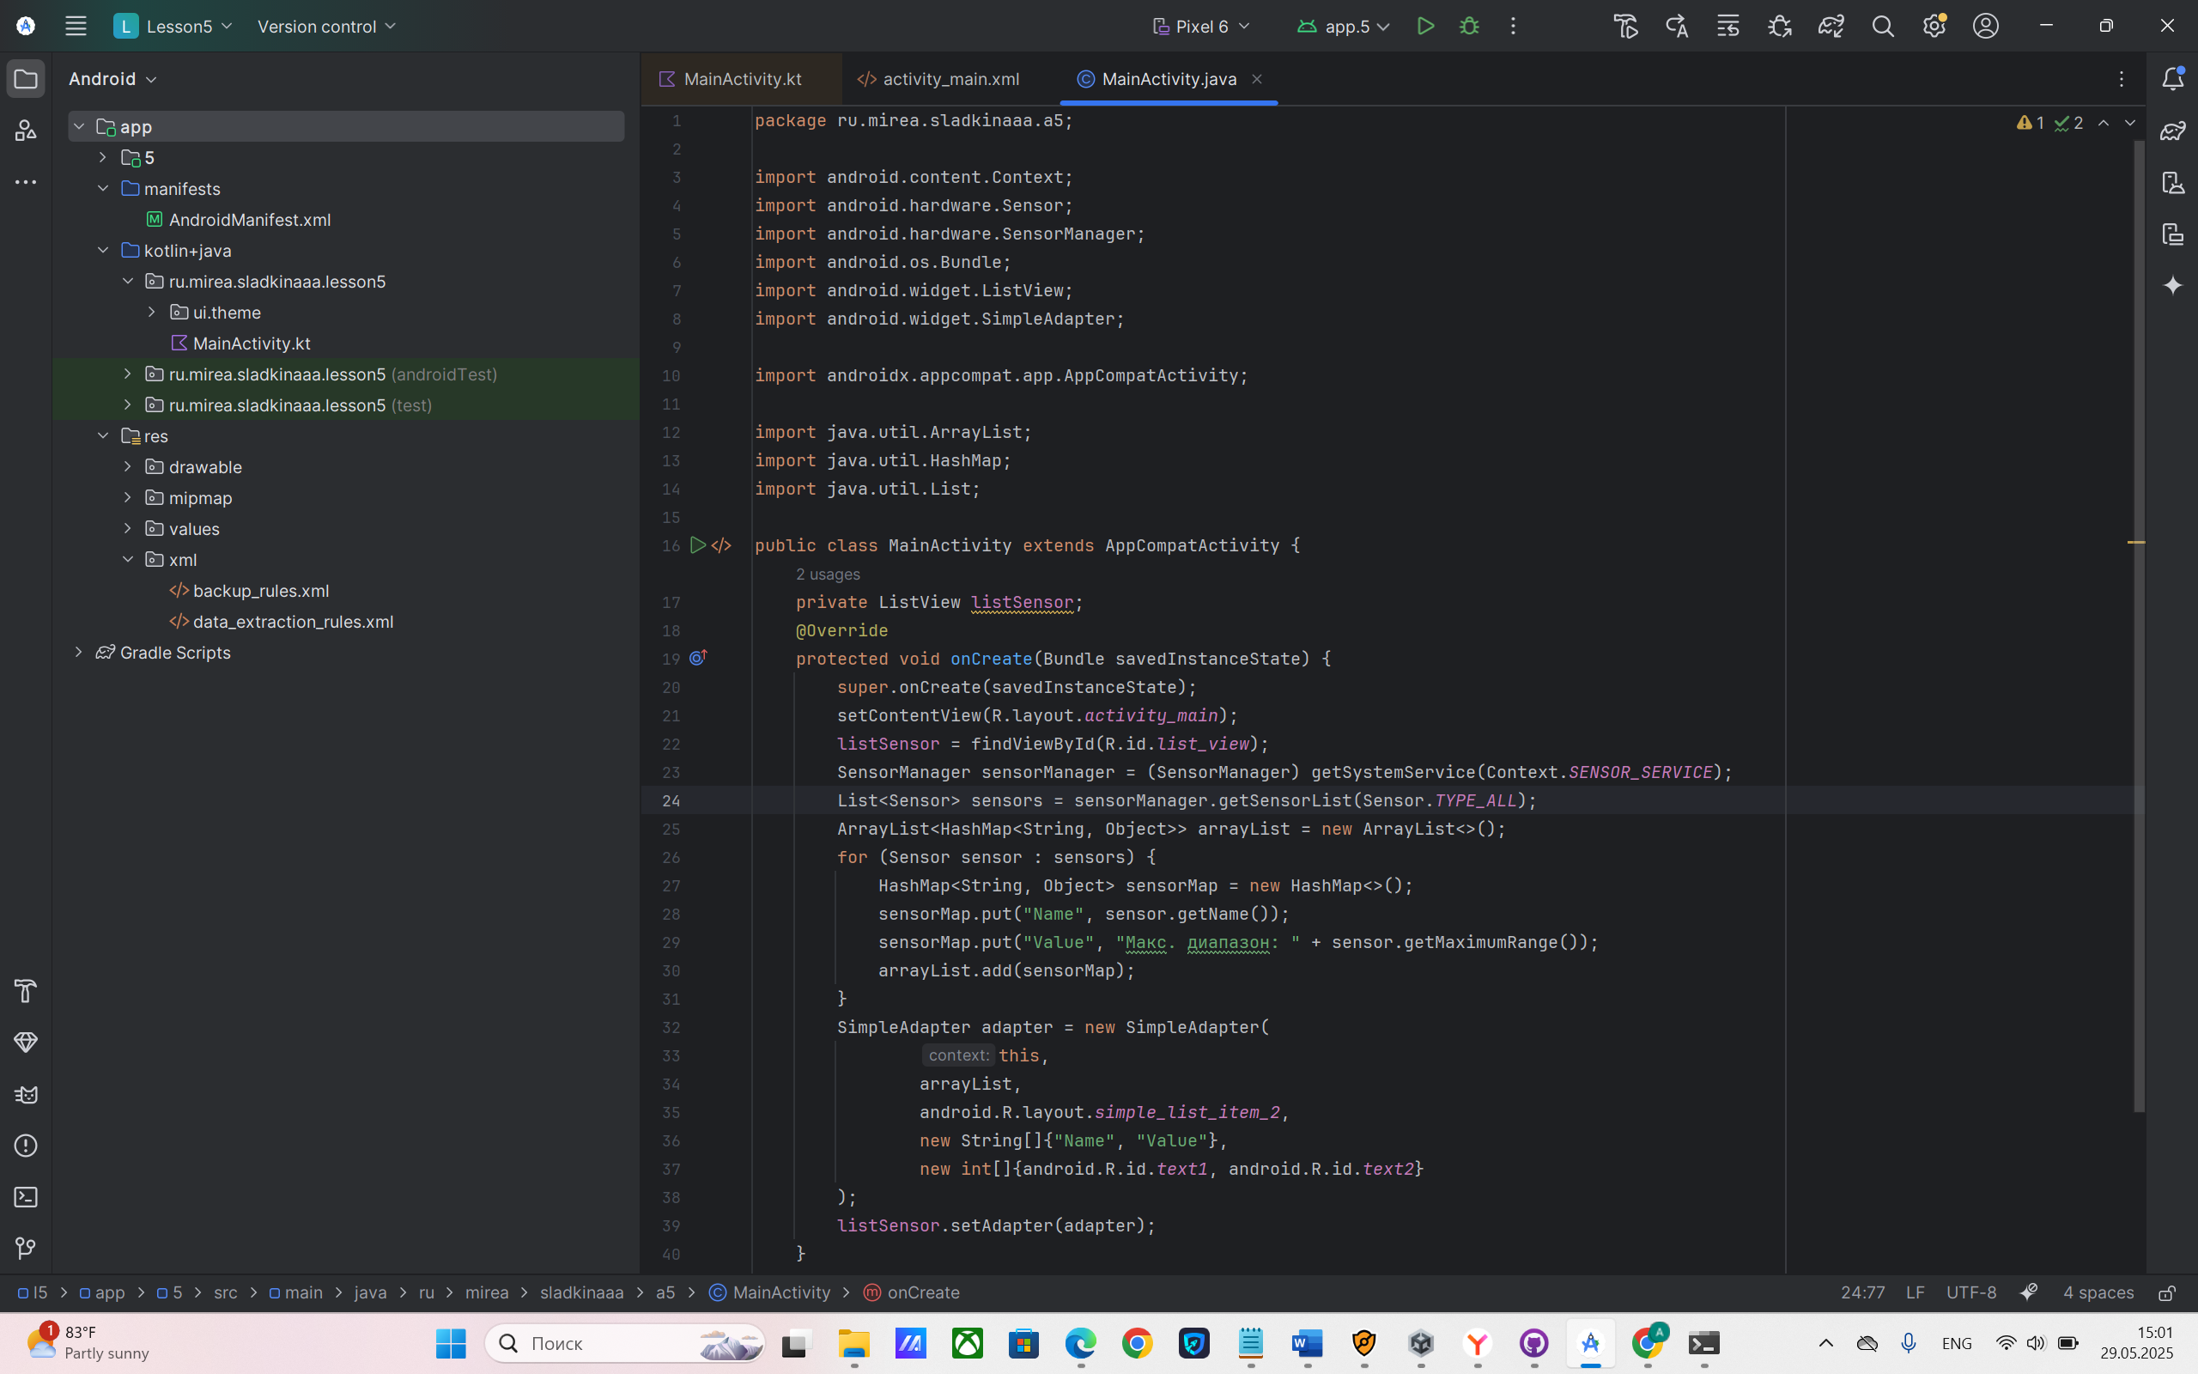

Рисунок 1. Реализация вывода датчиков

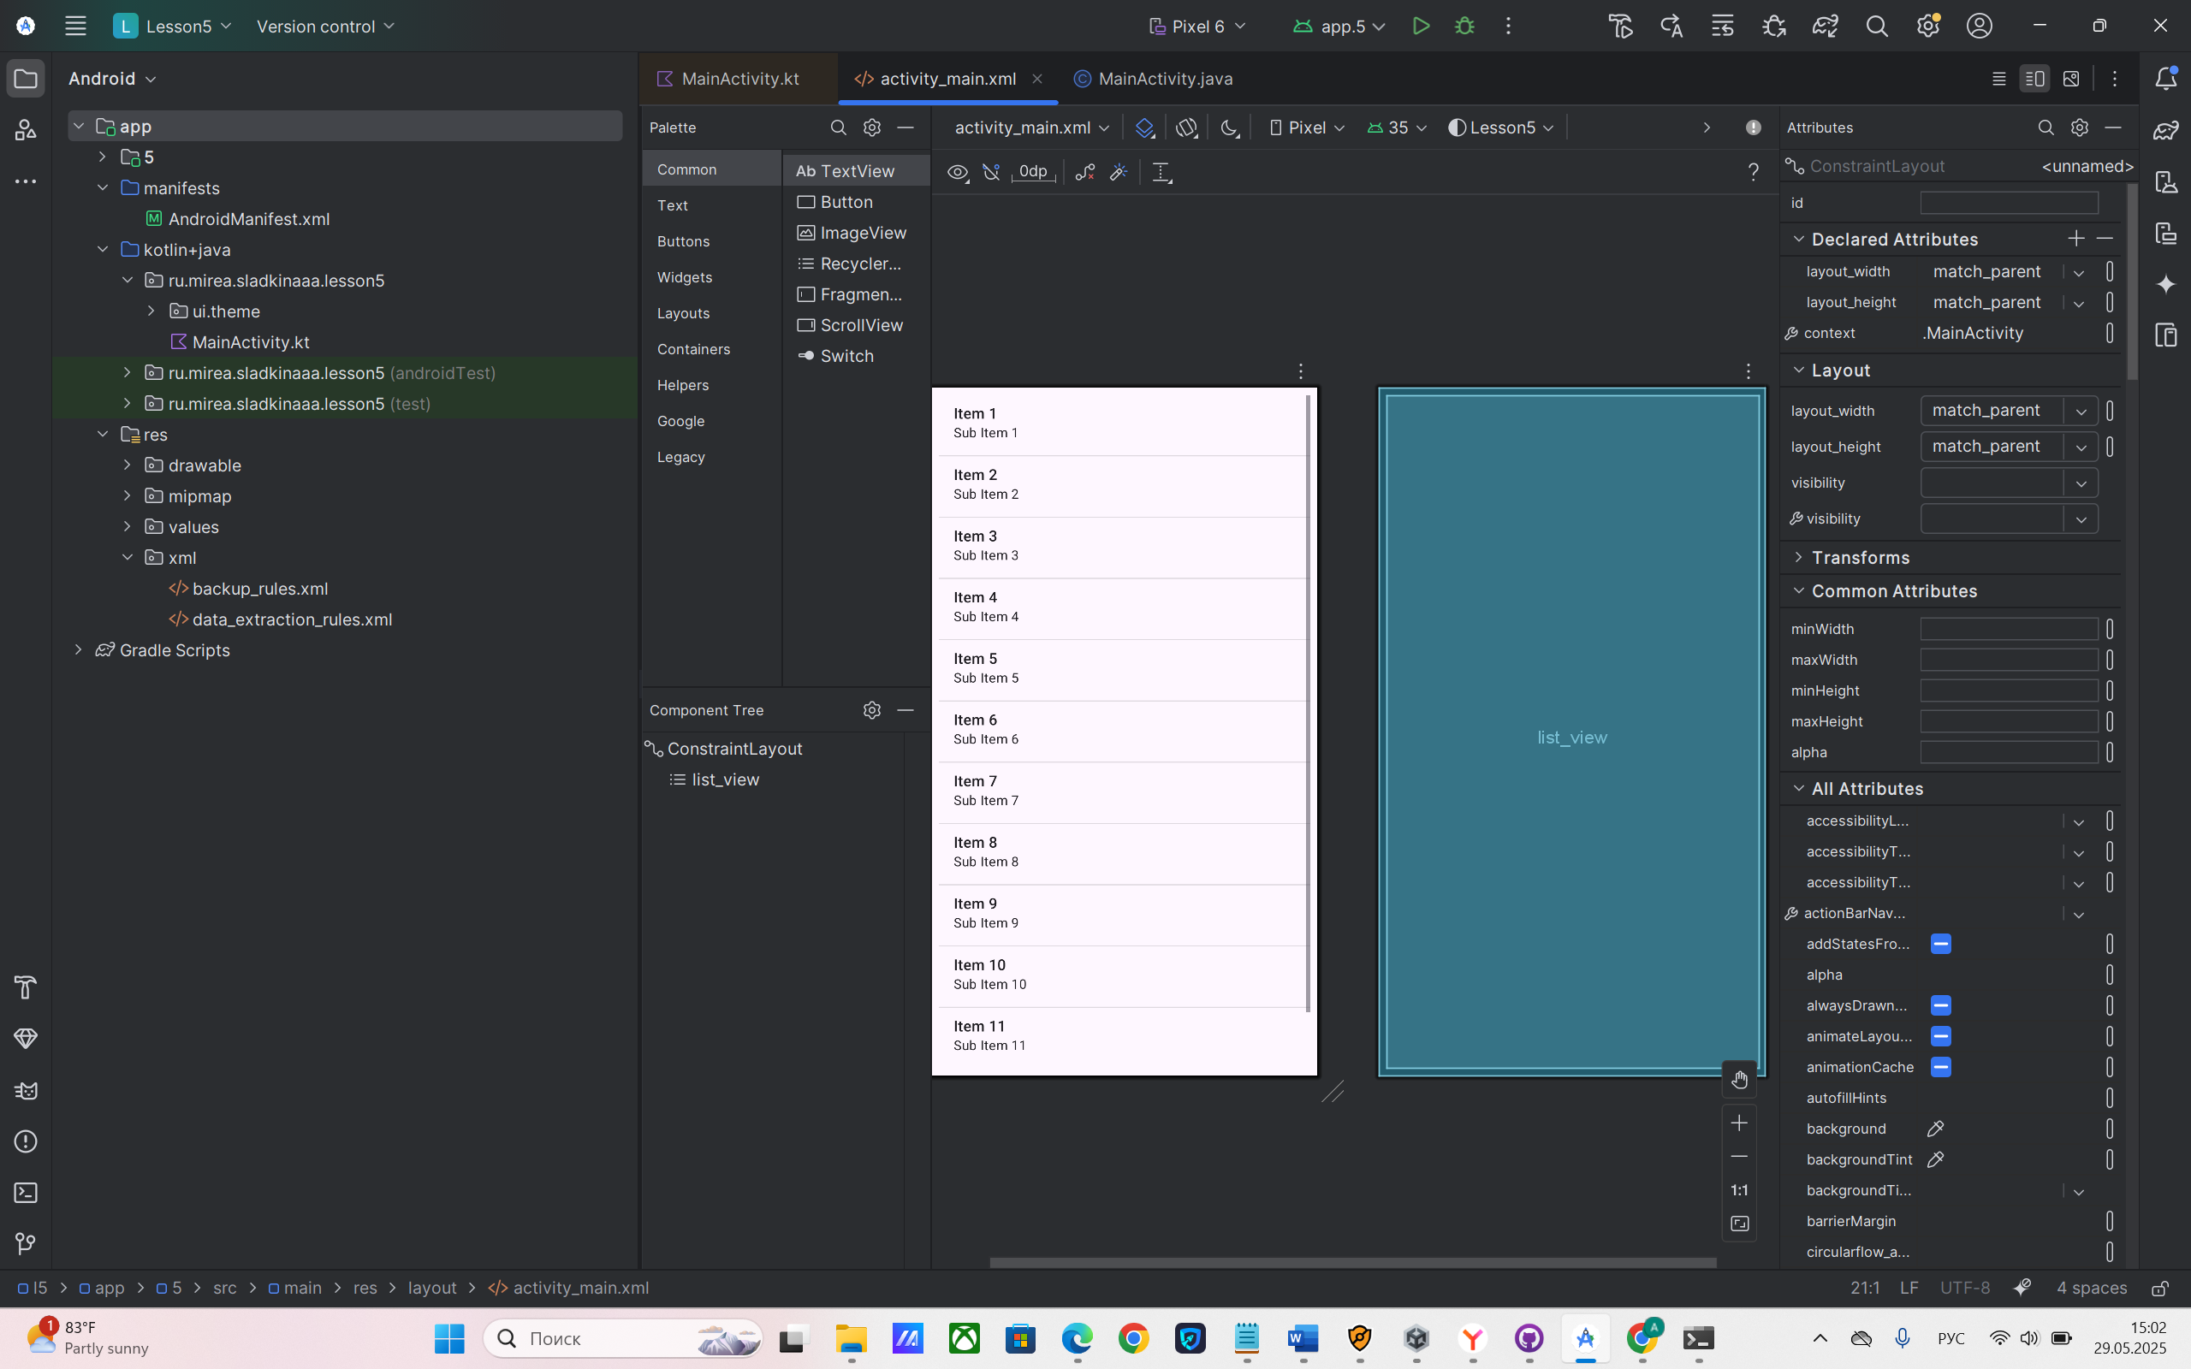

Рисунок 2. Дизайн экрана вывода датчиков

Современные мобильные устройства обладают возможностью получения данных с акселерометра, позволяющего определять положение телефона относительно земли, а также ускорение в пространстве по осям «x, y, z». Акселерометр используется для измерения ускорения. Его иногда называют датчиком силы притяжения.

Требуется создать приложение, отображающее значения акселерометра на главном экране. При вращении устройства значения должны изменяться на главном экране. В первую очередь требуется реализовать экран с 3 текстовыми полями в «activity_main.xml» (см. рис. 3).

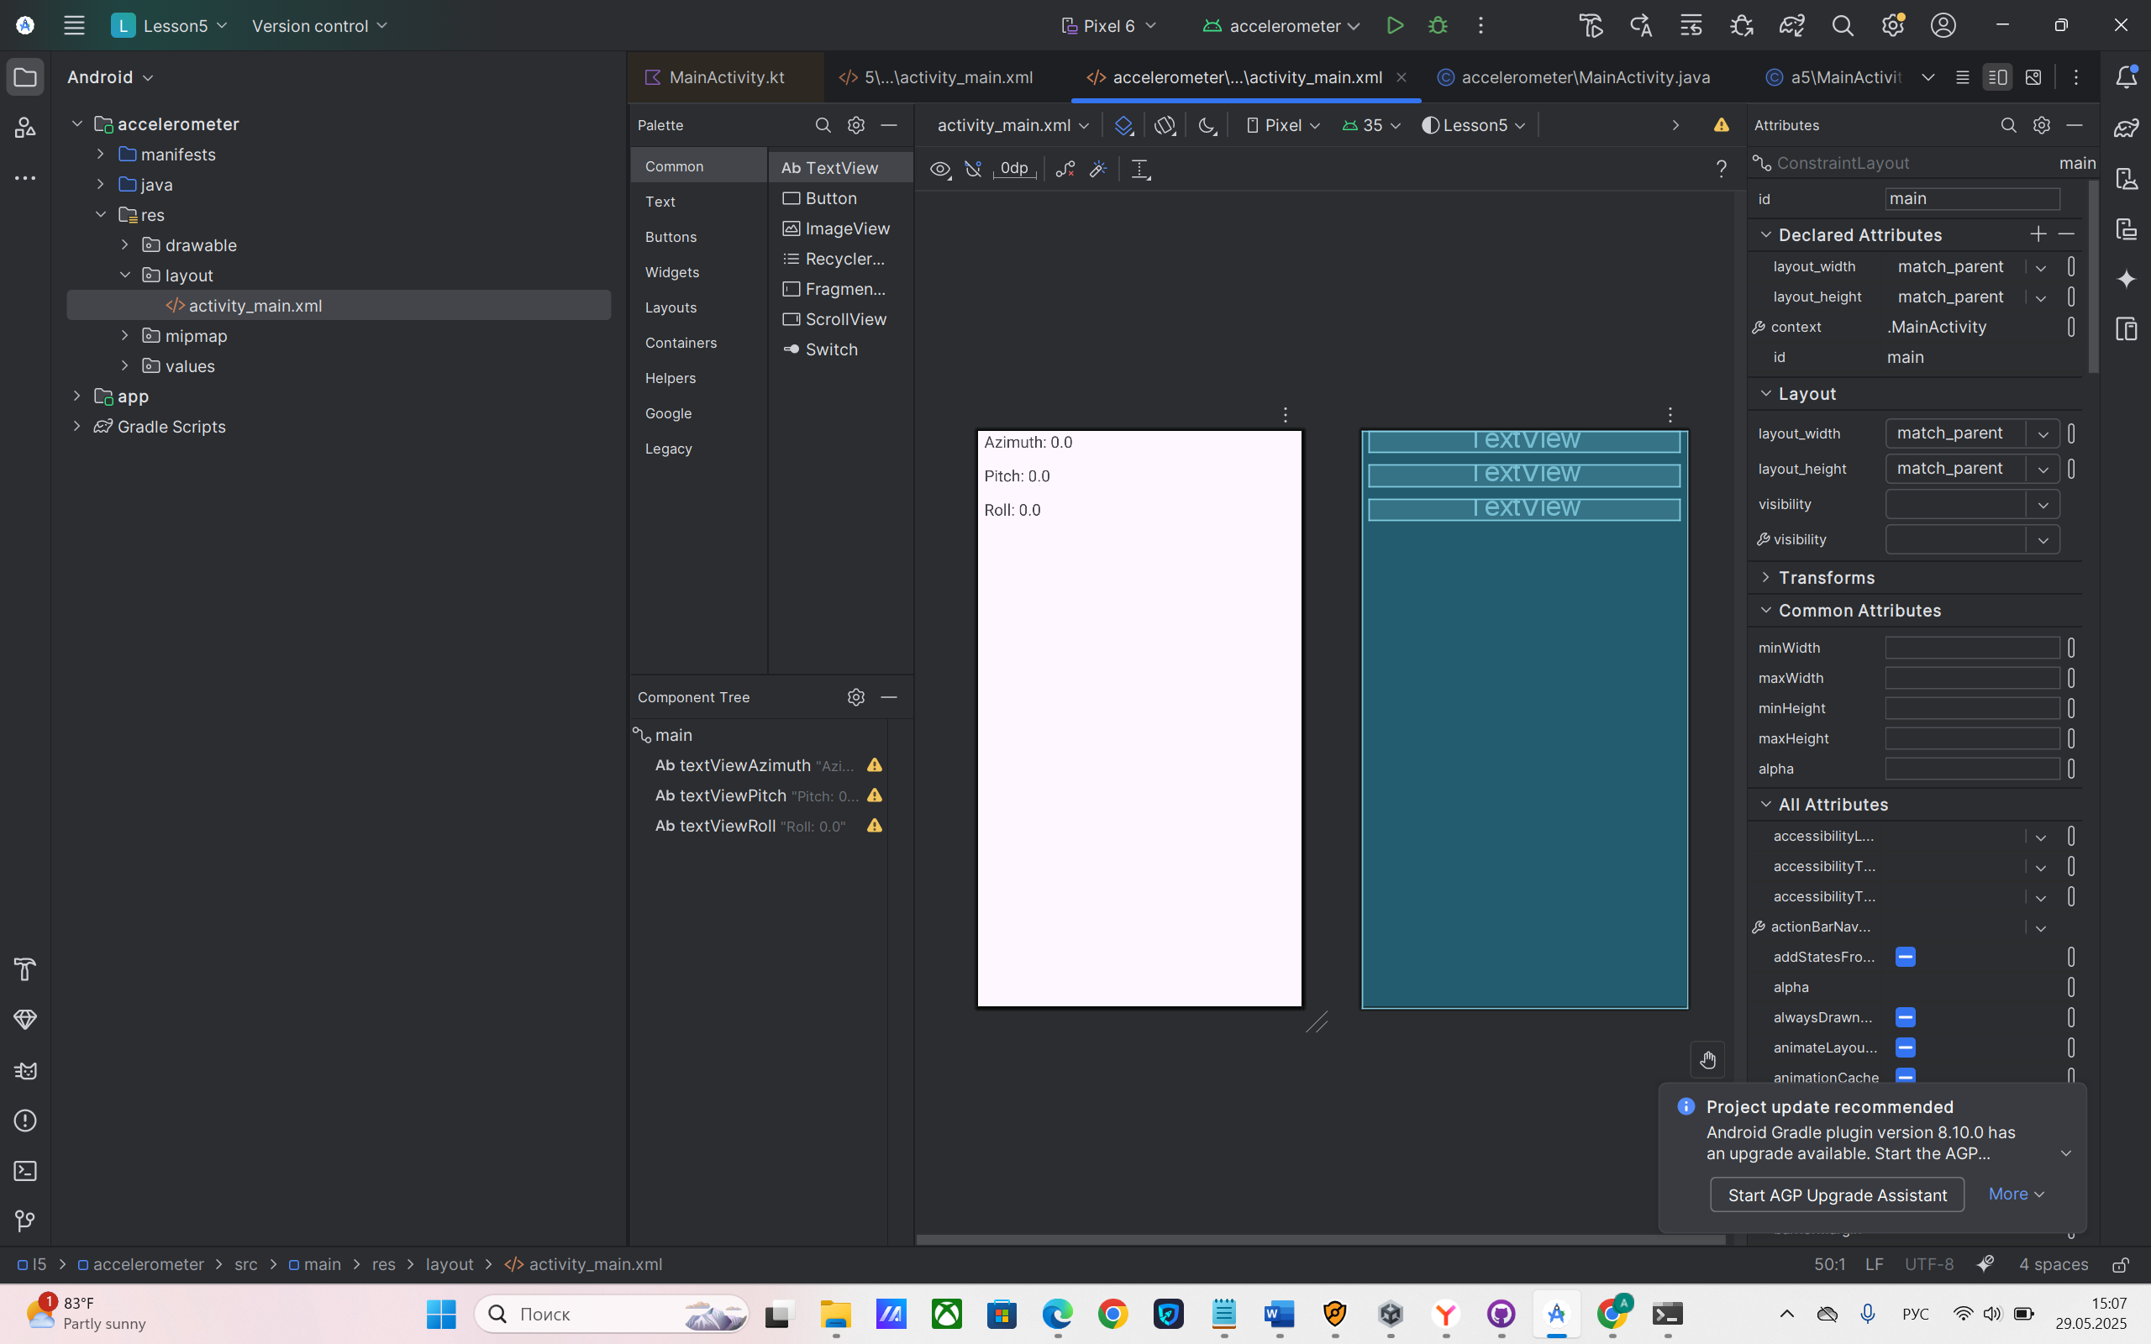

Рисунок 3. Дизайн экрана с 3 текстовыми полями

MainActivity работает с акселерометром устройства для отслеживания его ориентации в пространстве (см. рис. 4). Активность реализует интерфейс SensorEventListener, позволяя реагировать на изменения данных датчика. При запуске onCreate инициализируются текстовые поля TextView для отображения углов ориентации: азимута azimuthTextView, тангажа pitchTextView и крена rollTextView. Затем система получает доступ к менеджеру датчиков SensorManager и проверяет наличие акселерометра через TYPE_ACCELEROMETER.

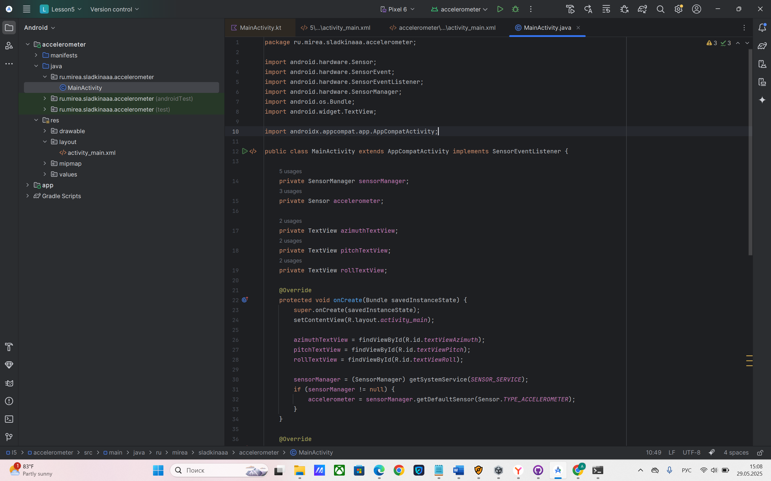

Рисунок 4. MainActivity с акселерометром устройства

Основная логика обработки данных реализуется в методе onSensorChanged(), который автоматически вызывается при каждом изменении показаний акселерометра (см. рис. 5). Когда поступают новые данные, метод извлекает значения ускорения по трём осям: X (горизонтальное движение), Y (вертикальное движение) и Z (глубина). Эти числовые значения затем форматируются с точностью до двух знаков после запятой и выводятся на экран в соответствующие текстовые поля: значение оси X отображается как "Azimuth" (азимут), оси Y - как "Pitch" (тангаж), а оси Z - как "Roll" (крен), что позволяет пользователю наглядно видеть текущую пространственную ориентацию устройства в реальном времени.

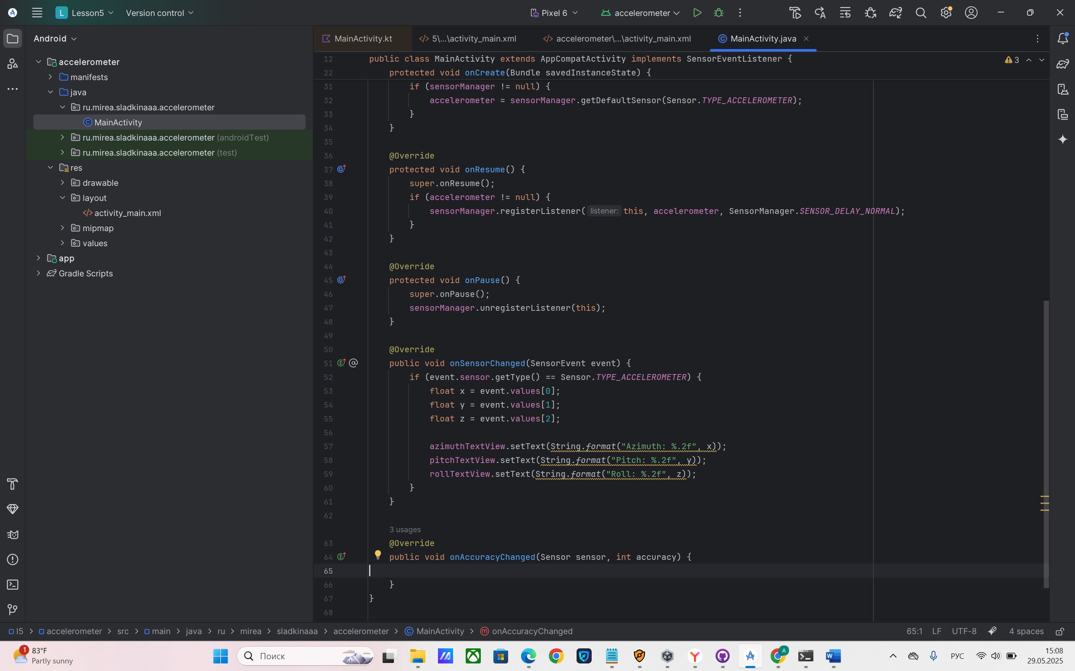

Рисунок 5. Метод onSensorChanged()

Для задания с камерой в «activity_main» требуется добавить

«image_view» и реализовать обработчик нажатия с помощью «ViewBinding» (см. рис. 6).

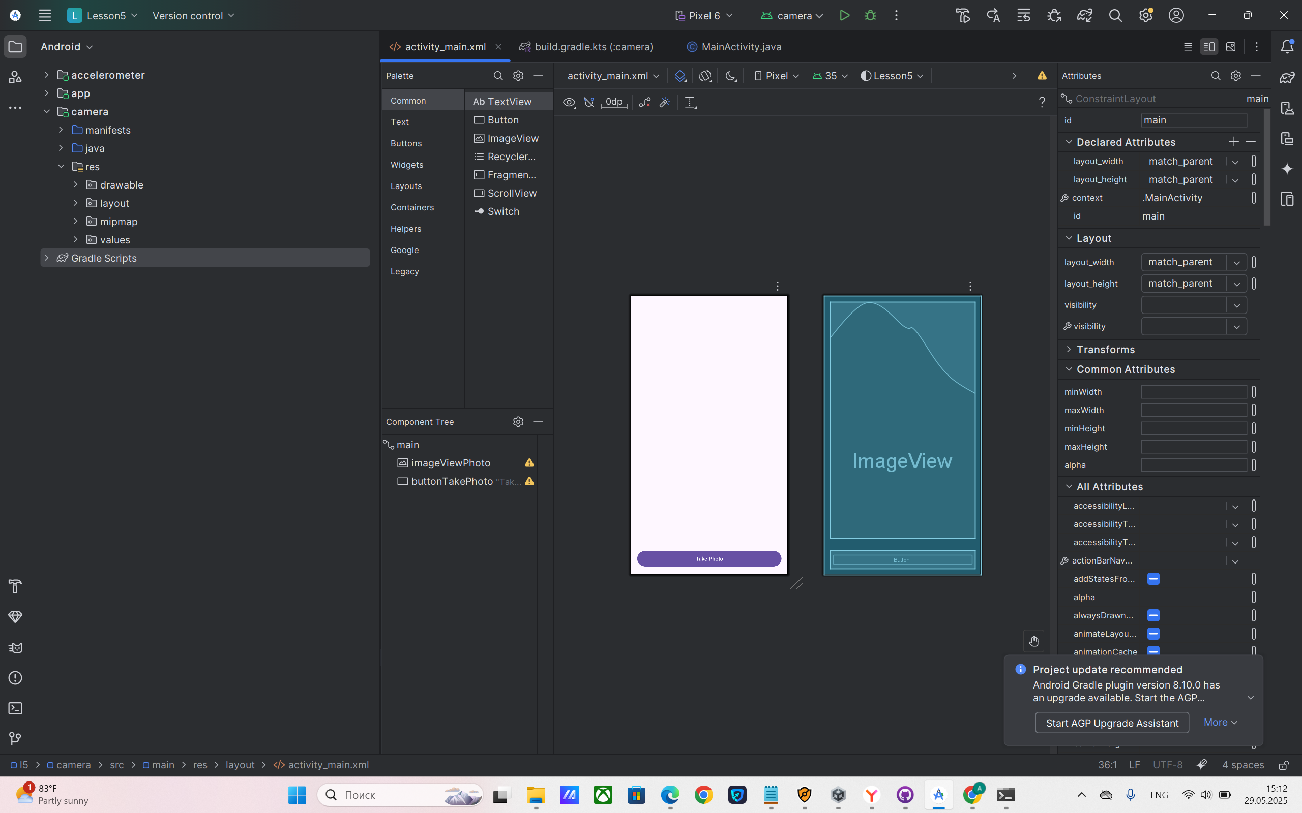

Рисунок 6. Добавление «image_view»

Также необходимо добавить разрешение на использование камеры и запись в AndroidManifest.xml модуля (см. рис. 7).

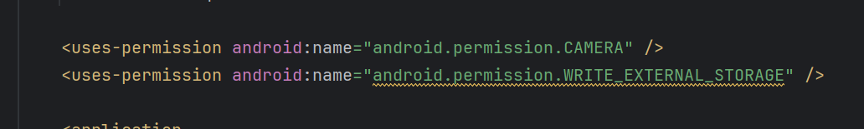

Рисунок 7. Добавление разрешения в манифест-файл

MainActivity позволяет пользователю делать фотографии с помощью камеры устройства и отображать полученные снимки в приложении (см. рис. 8). При создании активности инициализируется система привязки представлений ActivityMainBinding, а кнопка bottomTakePhoto настраивается для вызова метода openCamera() при нажатии. Основная функциональность сосредоточена в cameraLauncher, который обрабатывает результат работы камеры: если фото успешно сделано, изображение извлекается из данных результата, сохраняется на устройстве через метод saveImage() и отображается в imageViewPhoto. В случае ошибки или отмены съемки выводится сообщение об ошибке.

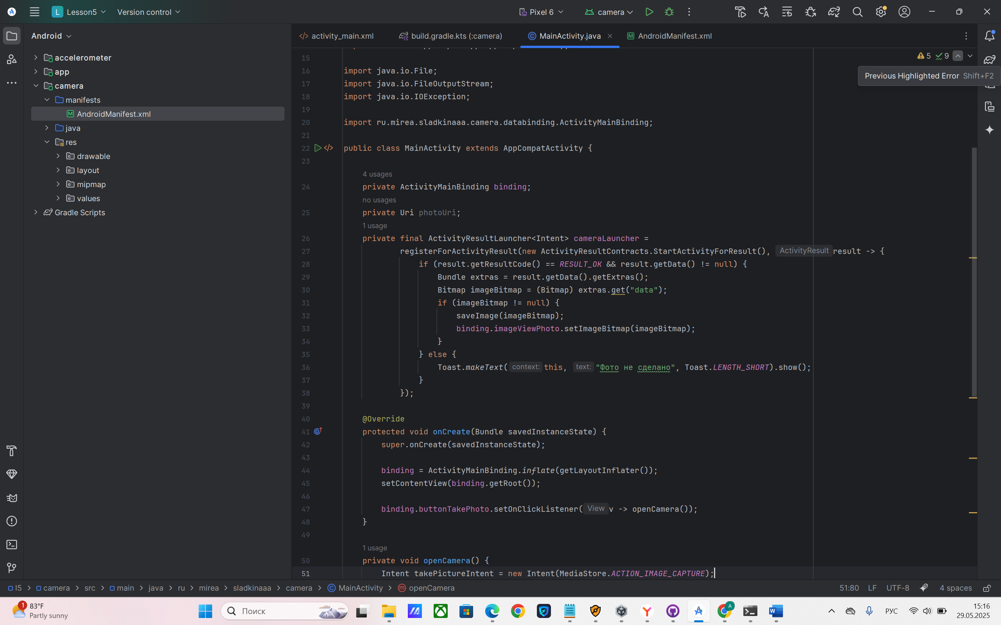

Рисунок 8. Работа с камерой через MainActivity

После успешного создания фотографии метод saveImage() сохраняет полученное изображение Bitmap в формате JPEG в директорию CameraAppPhotos внутри папки Pictures устройства (см. рис. 9). При этом имя файла генерируется с использованием текущего времени для уникальности. В случае успешного сохранения пользователь получает уведомление с путем к файлу, а при ошибках (например, проблемах с записью) выводится соответствующее сообщение.

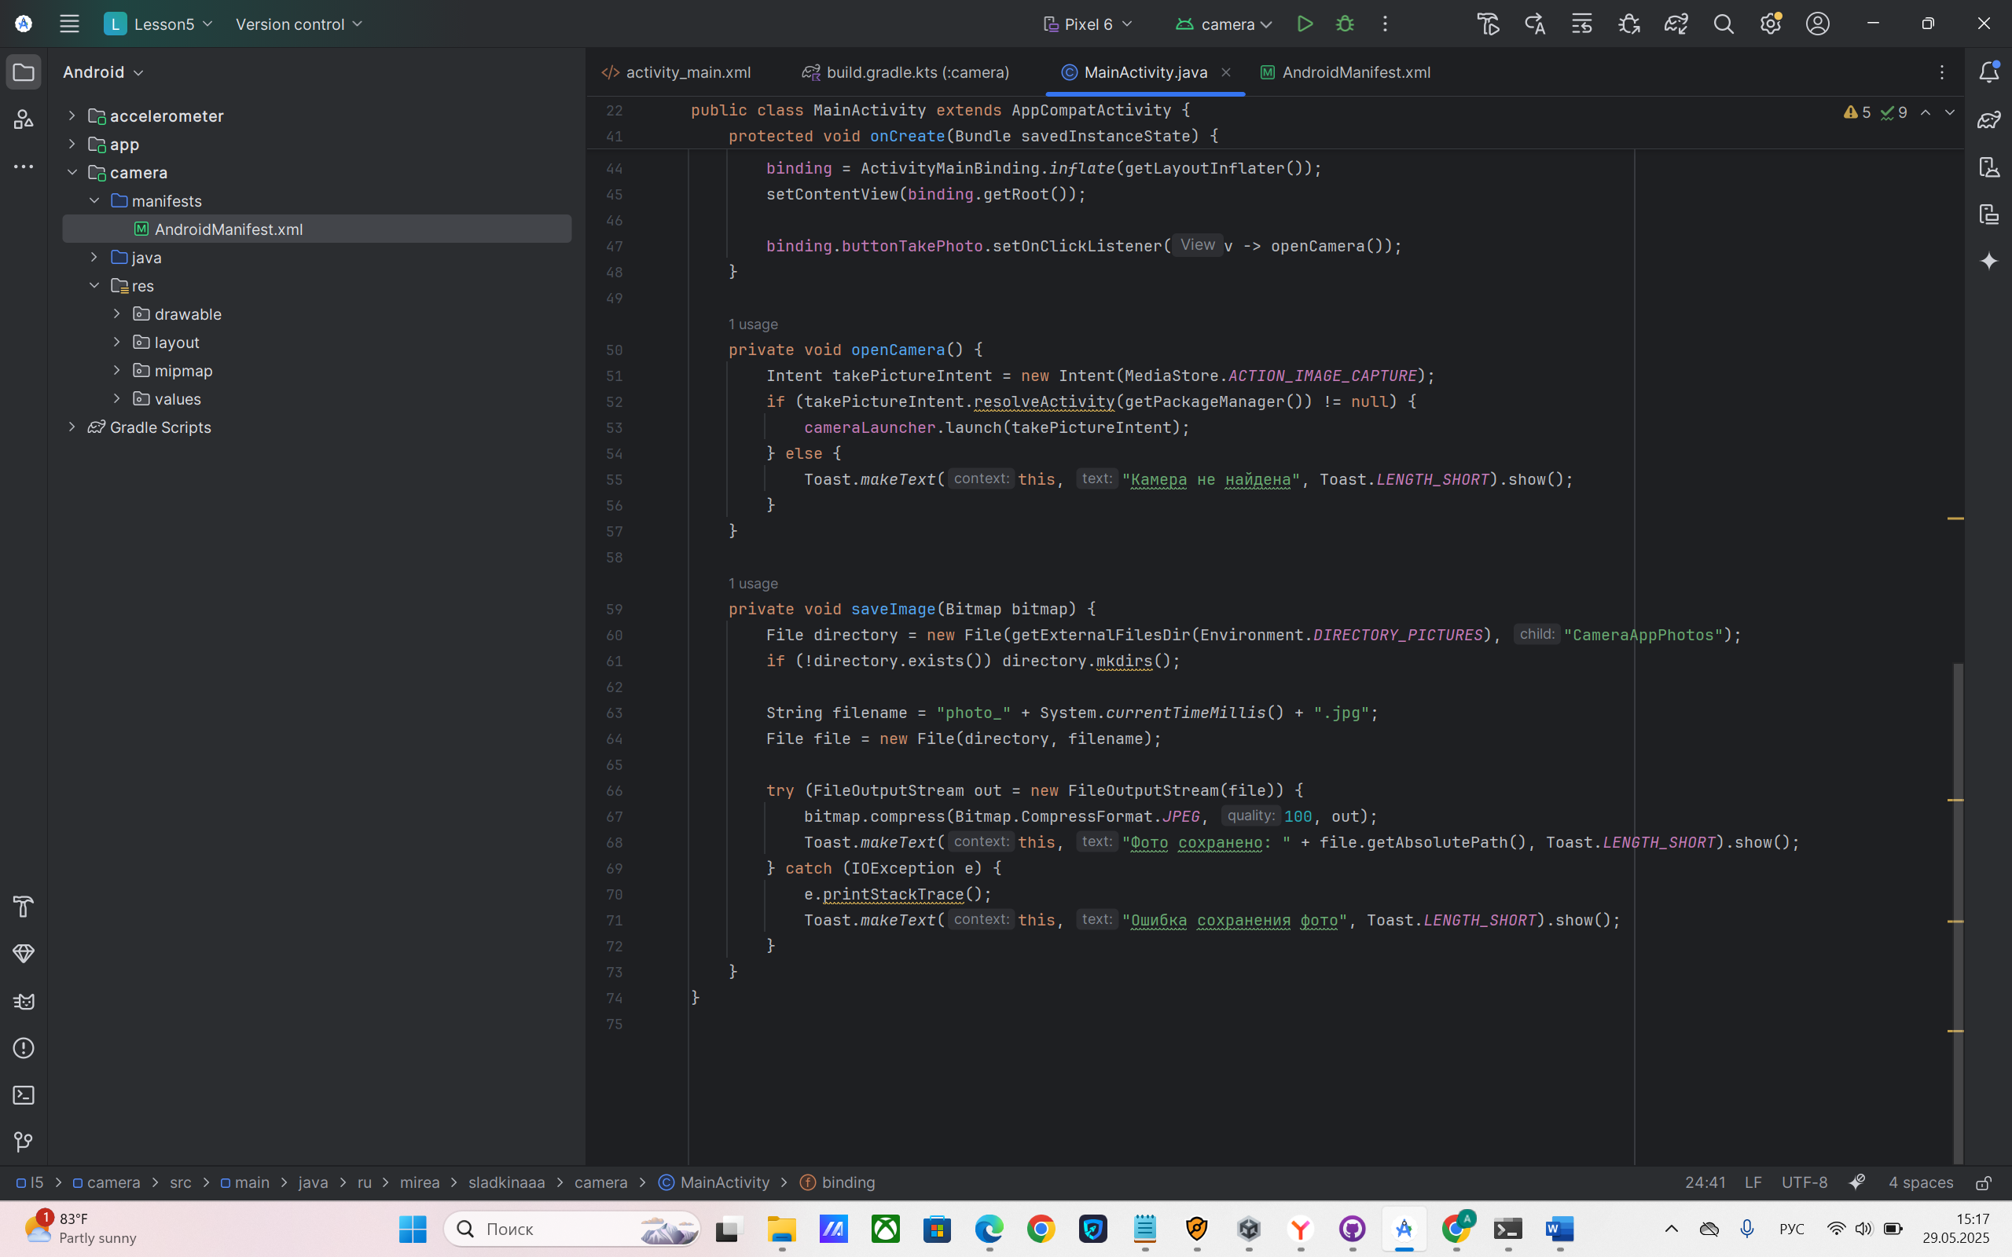

Рисунок 9. Сохранение полученных изображений

Далее требуется разработать приложение для работы с диктофоном, позволяющее записывать аудио и его воспроизводить. Для начала добавим нужные разрешения в AndroidManifest.xml модуля (см. рис. 10).



Рисунок 10. Добавление разрешений в манифест-файл

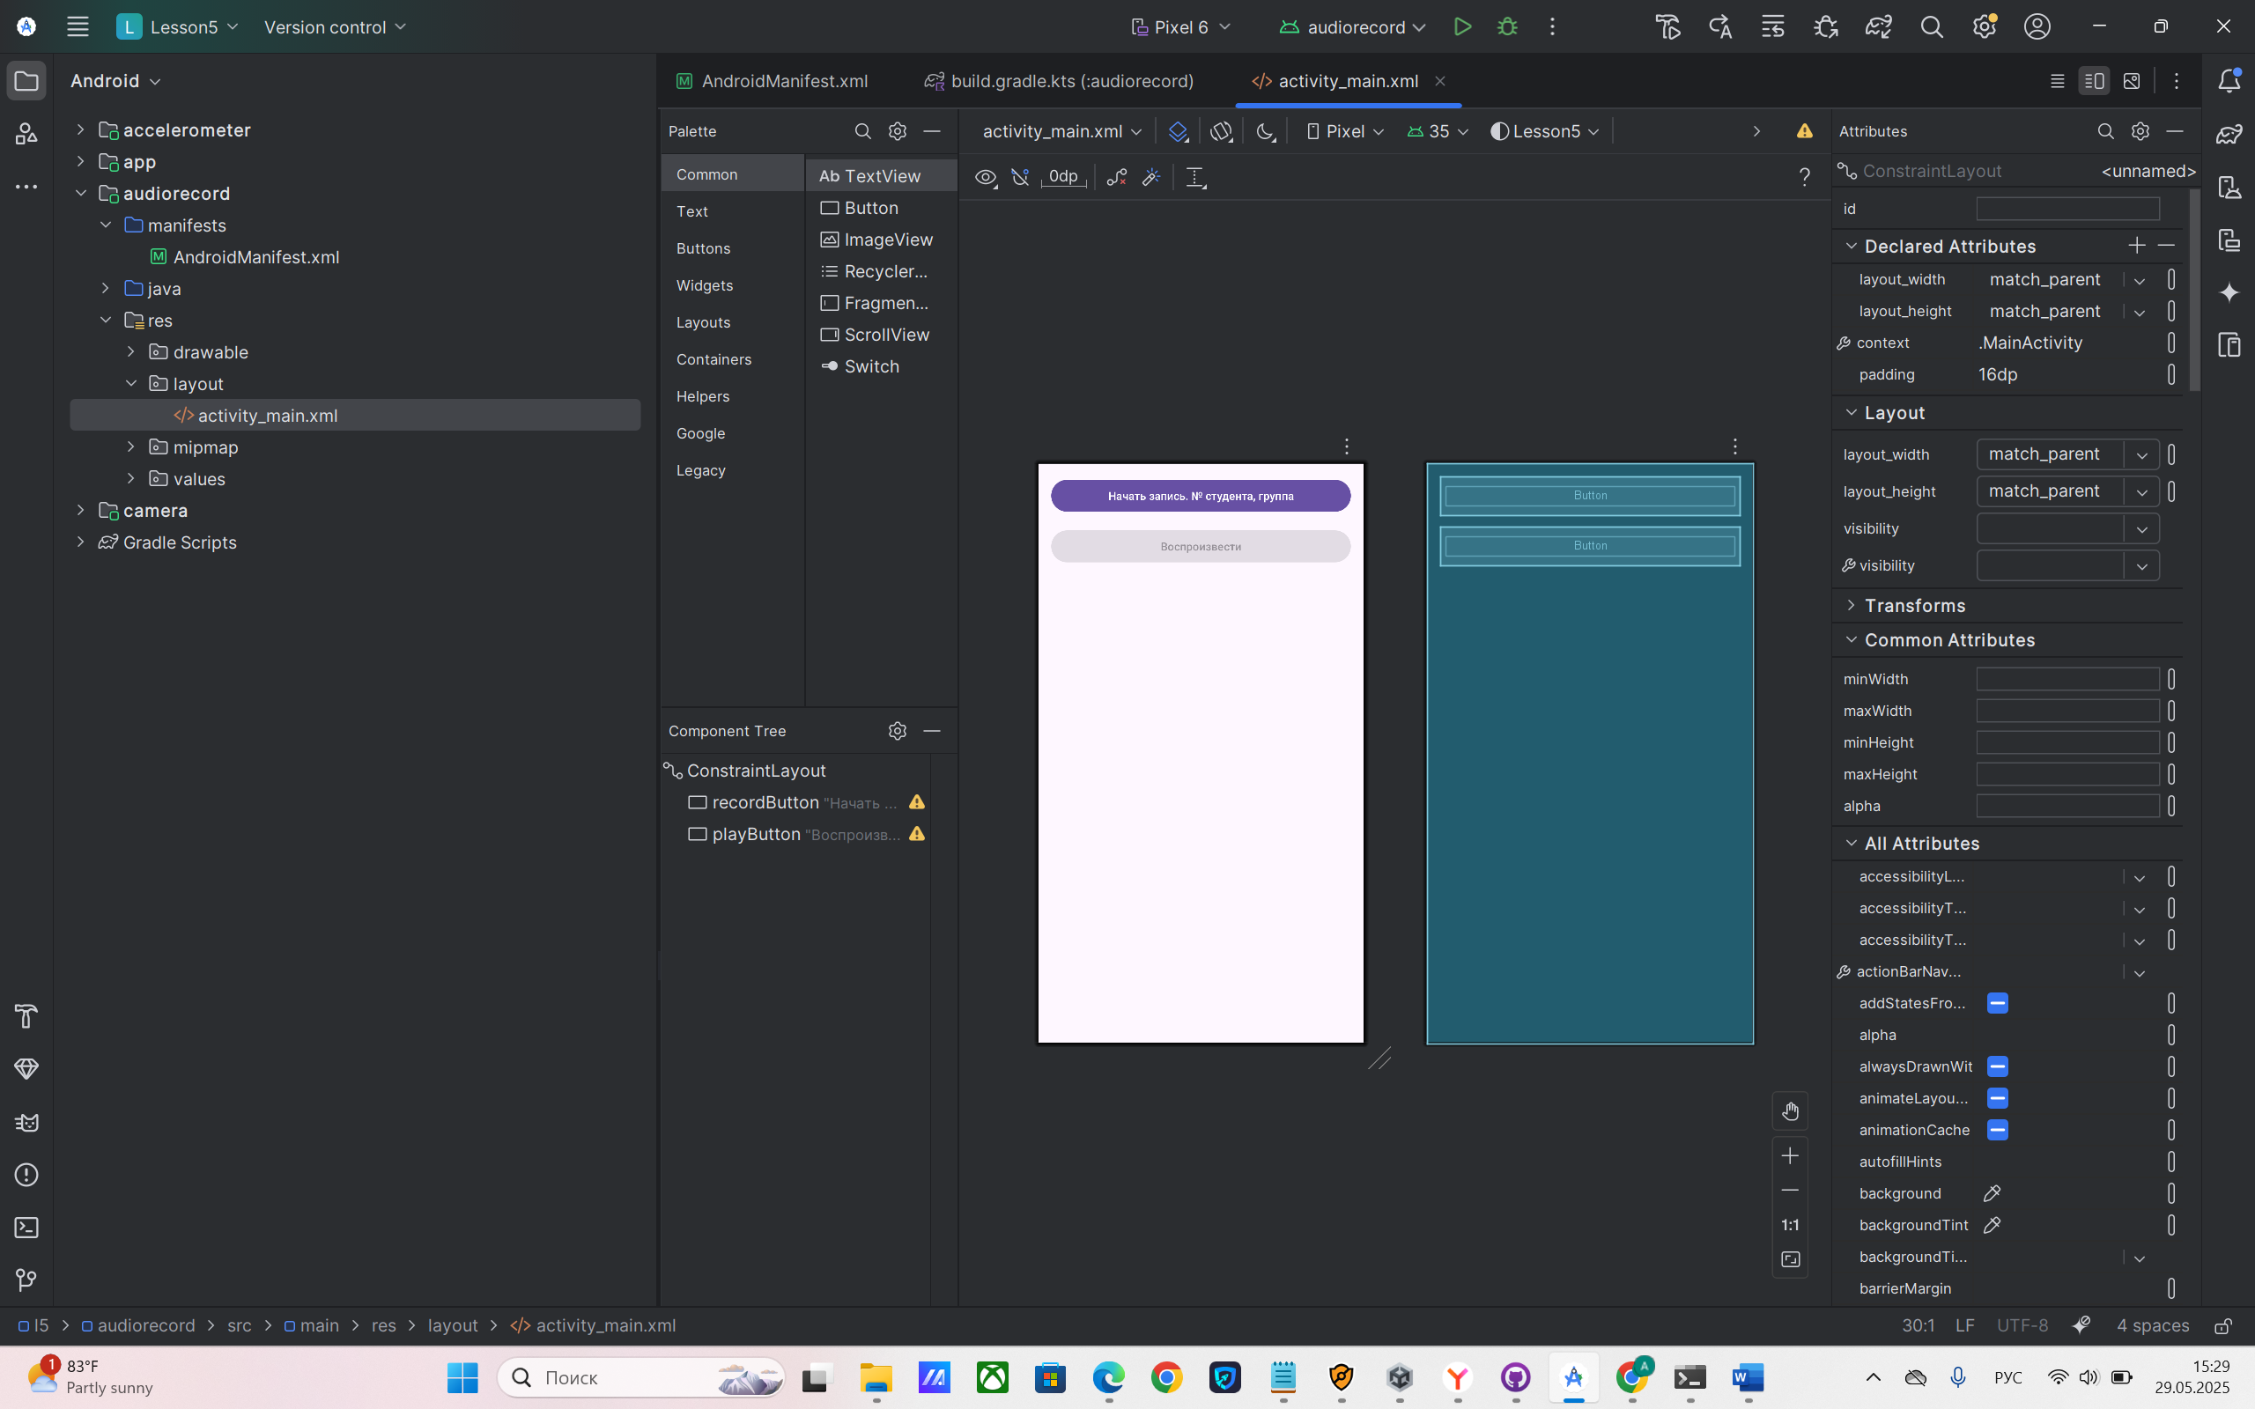

Рисунок 11. Дизайн экрана записи

Рассмотрим реализацию MainActivity для записи и воспроизведения аудио с использованием MediaRecorder и MediaPlayer (см. рис. 12-13). При инициализации создается файл audioreconftest.lsp в директории MUSIC внешнего хранилища. Проверяются разрешения на запись аудио RECORD_AUDIO и доступ к хранилищу WRITE_EXTERNAL_STORAGE — если они предоставлены, флаг isWork устанавливается в true, иначе запрашиваются через requestPermissions. Кнопка воспроизведения playButton изначально отключается, а кнопка записи reconcButton при нажатии проверяет доступность разрешений.

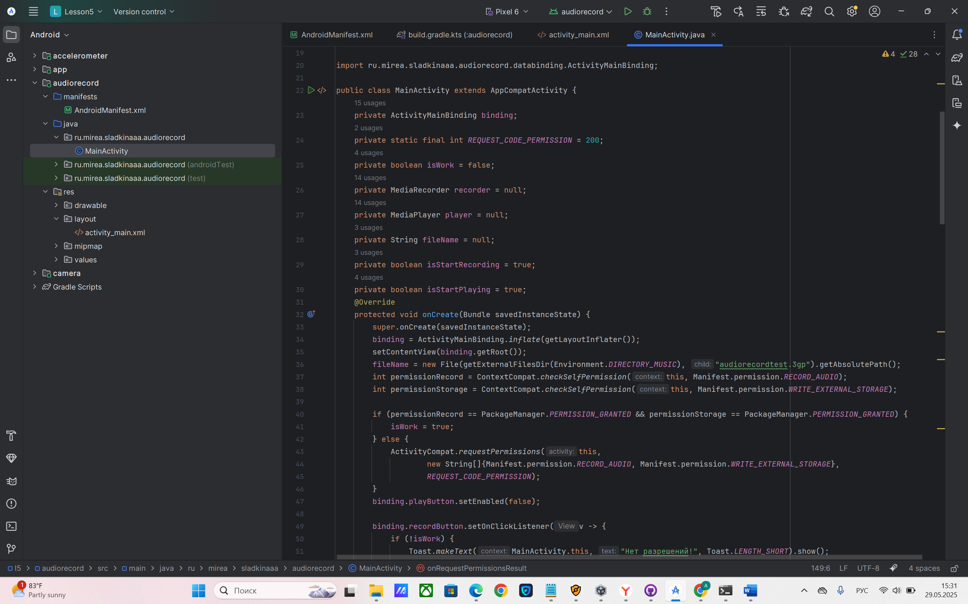

Рисунок 12. MainActivity для записи и воспроизведения аудио

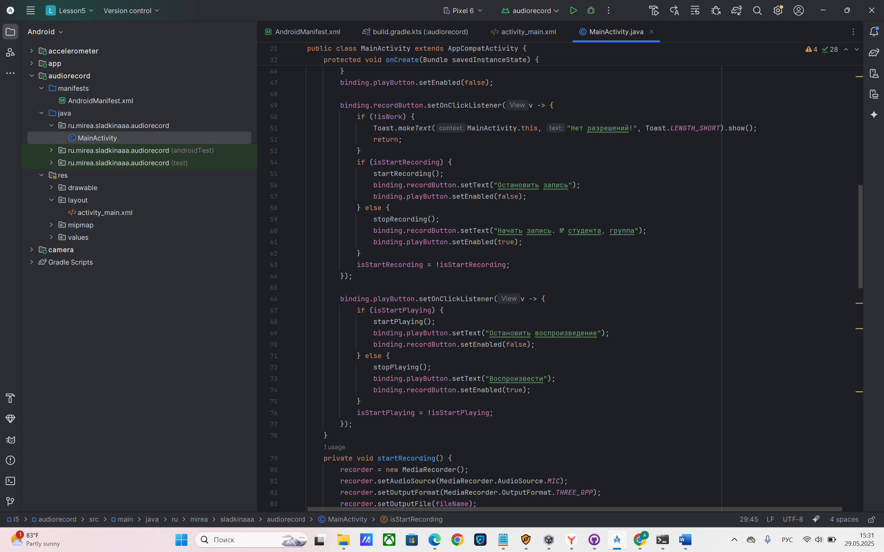

Рисунок 13. MainActivity для записи и воспроизведения аудио

Метод startRecording() настраивает и запускает запись звука через микрофон устройства, используя MediaRecorder: устанавливается источник звука MIC, формат выходного файла, путь к файлу и аудиокодек. При успешном начале записи выводится уведомление "Запись началась", а в случае ошибки - сообщение об ошибке записи. Метод stopRecording() корректно останавливает запись, освобождает ресурсы MediaRecorder и уведомляет пользователя об остановке записи, обрабатывая возможные исключения при остановке. Функция startPlaying() инициализирует MediaPlayer для воспроизведения записанного аудиофайла: устанавливает источник данных, подготавливает и запускает воспроизведение с соответствующим уведомлением (см. рис. 14).

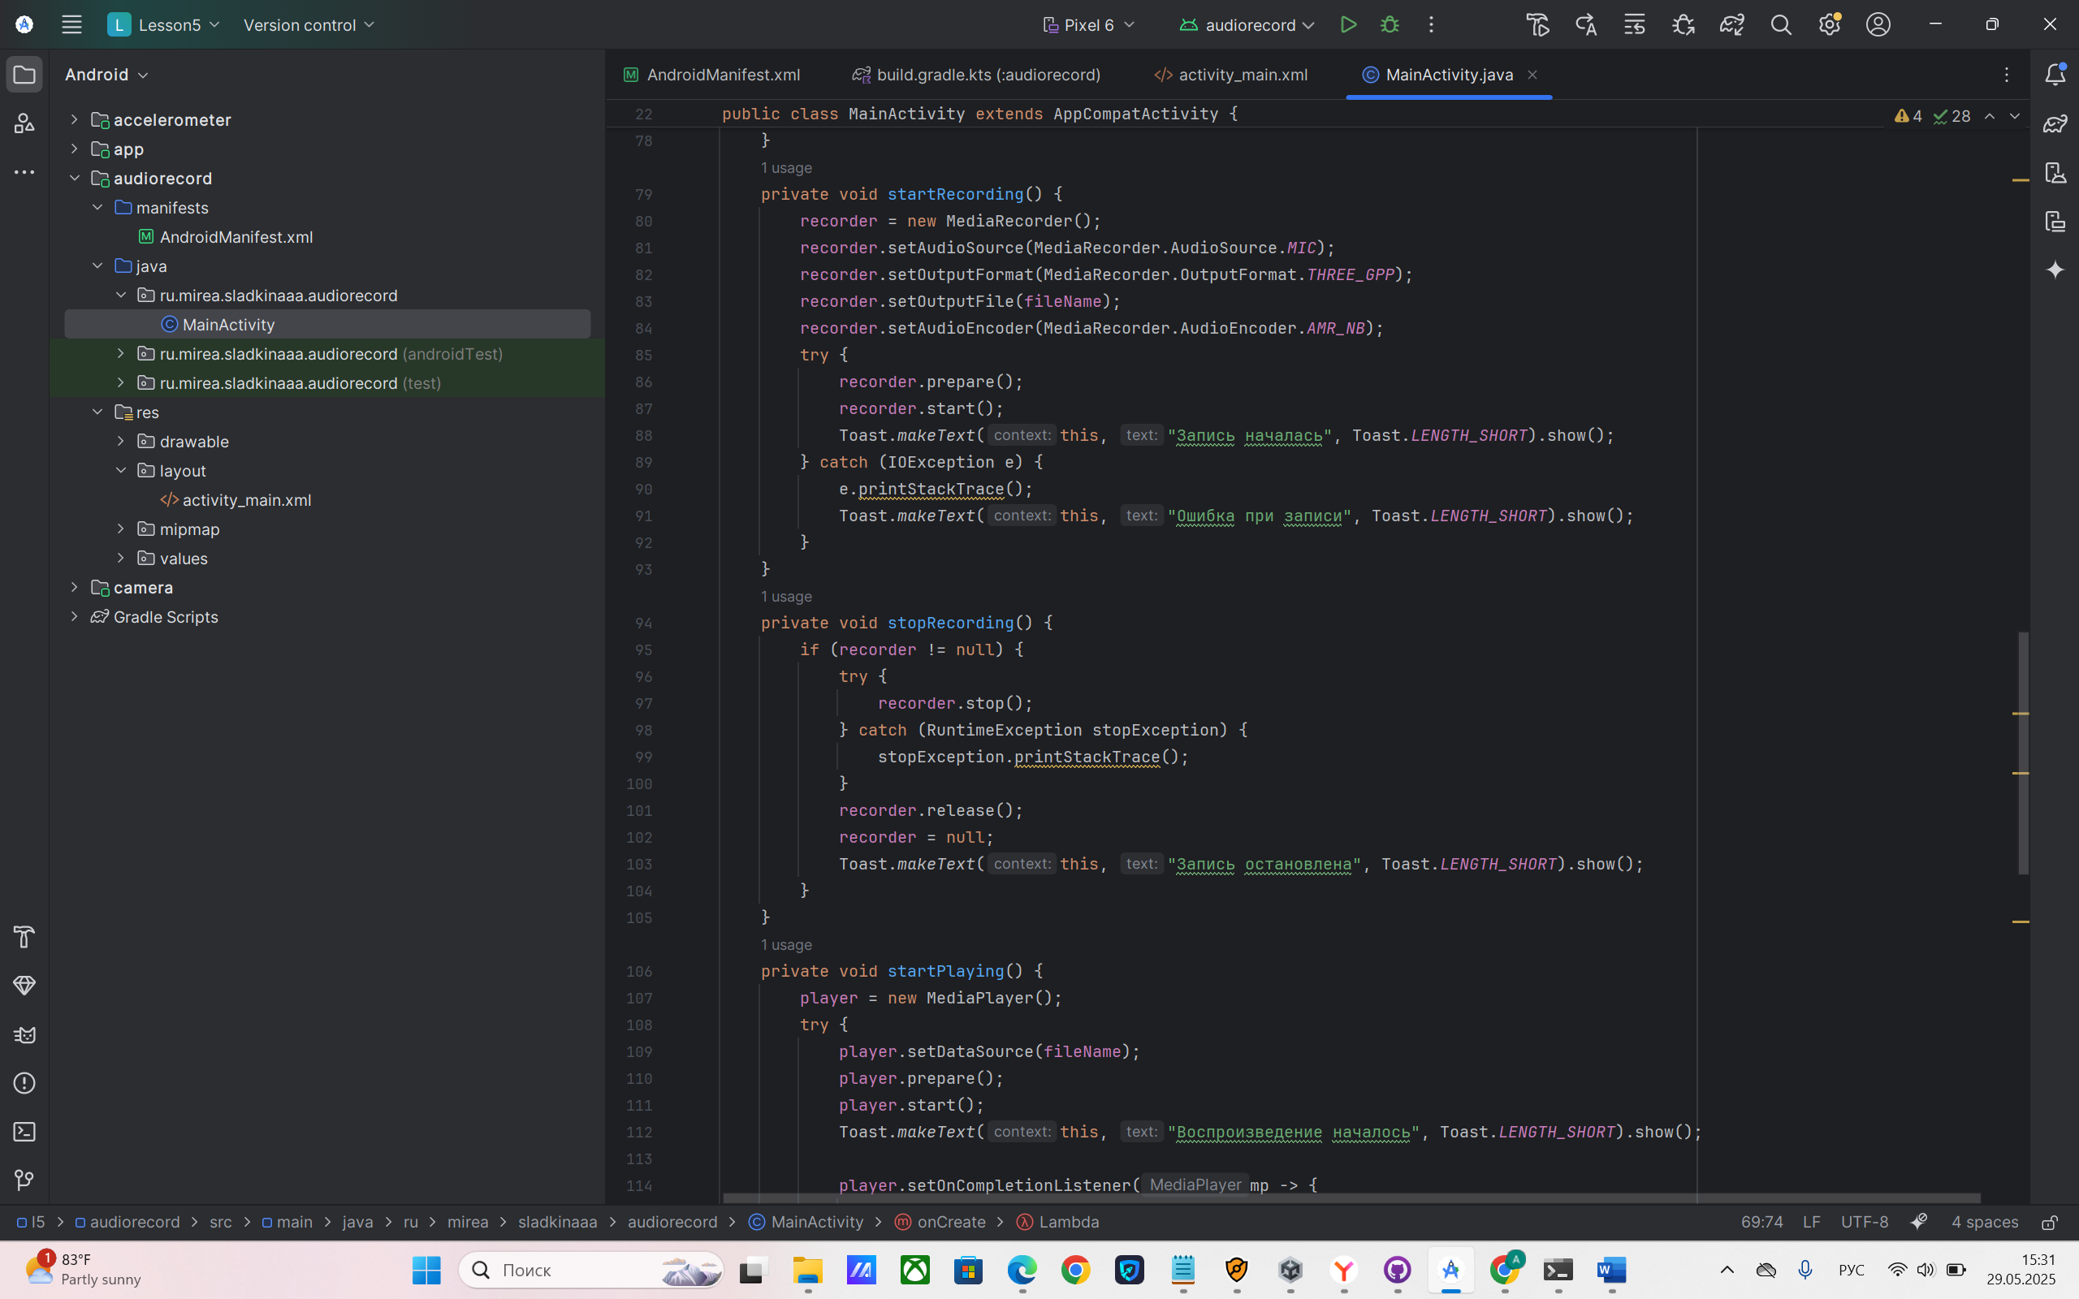

Рисунок 14. Основные методы класса MainActivity

Далее дополним основной МИРЭА проект. Фрагмент CompassFragment работает с датчиками устройства для создания цифрового компаса (см. рис. 16). При создании представления фрагмента onCreateView инициализируются элементы интерфейса - изображение компаса compassImage и текстовое поле directionText для отображения направления, а также получаются ссылки на датчики акселерометра TYPE_ACCELEROMETER и магнитного поля TYPE_MAGNETIC_FIELD через SensorManager. В методах onResume и onPause реализована подписка и отписка от обновлений датчиков с частотой SENSOR_DELAY_UI, оптимальной для обновления пользовательского интерфейса.

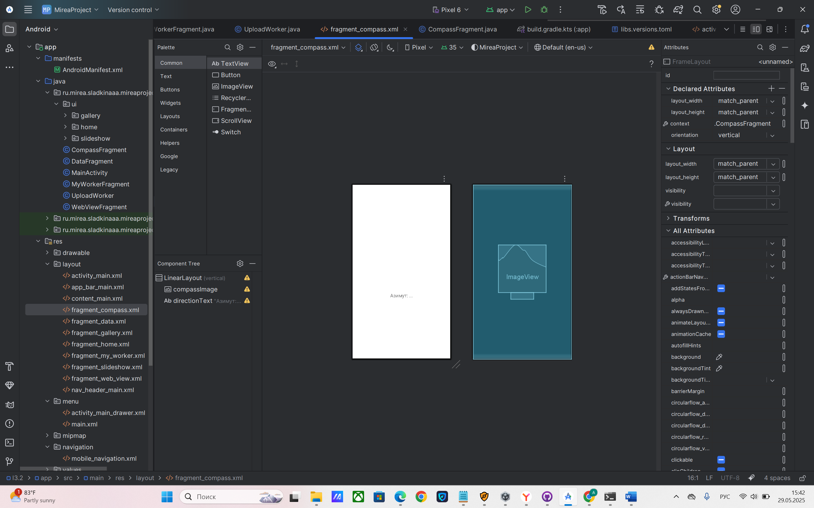

Рисунок 15. Экран фрагмента CompassFragment

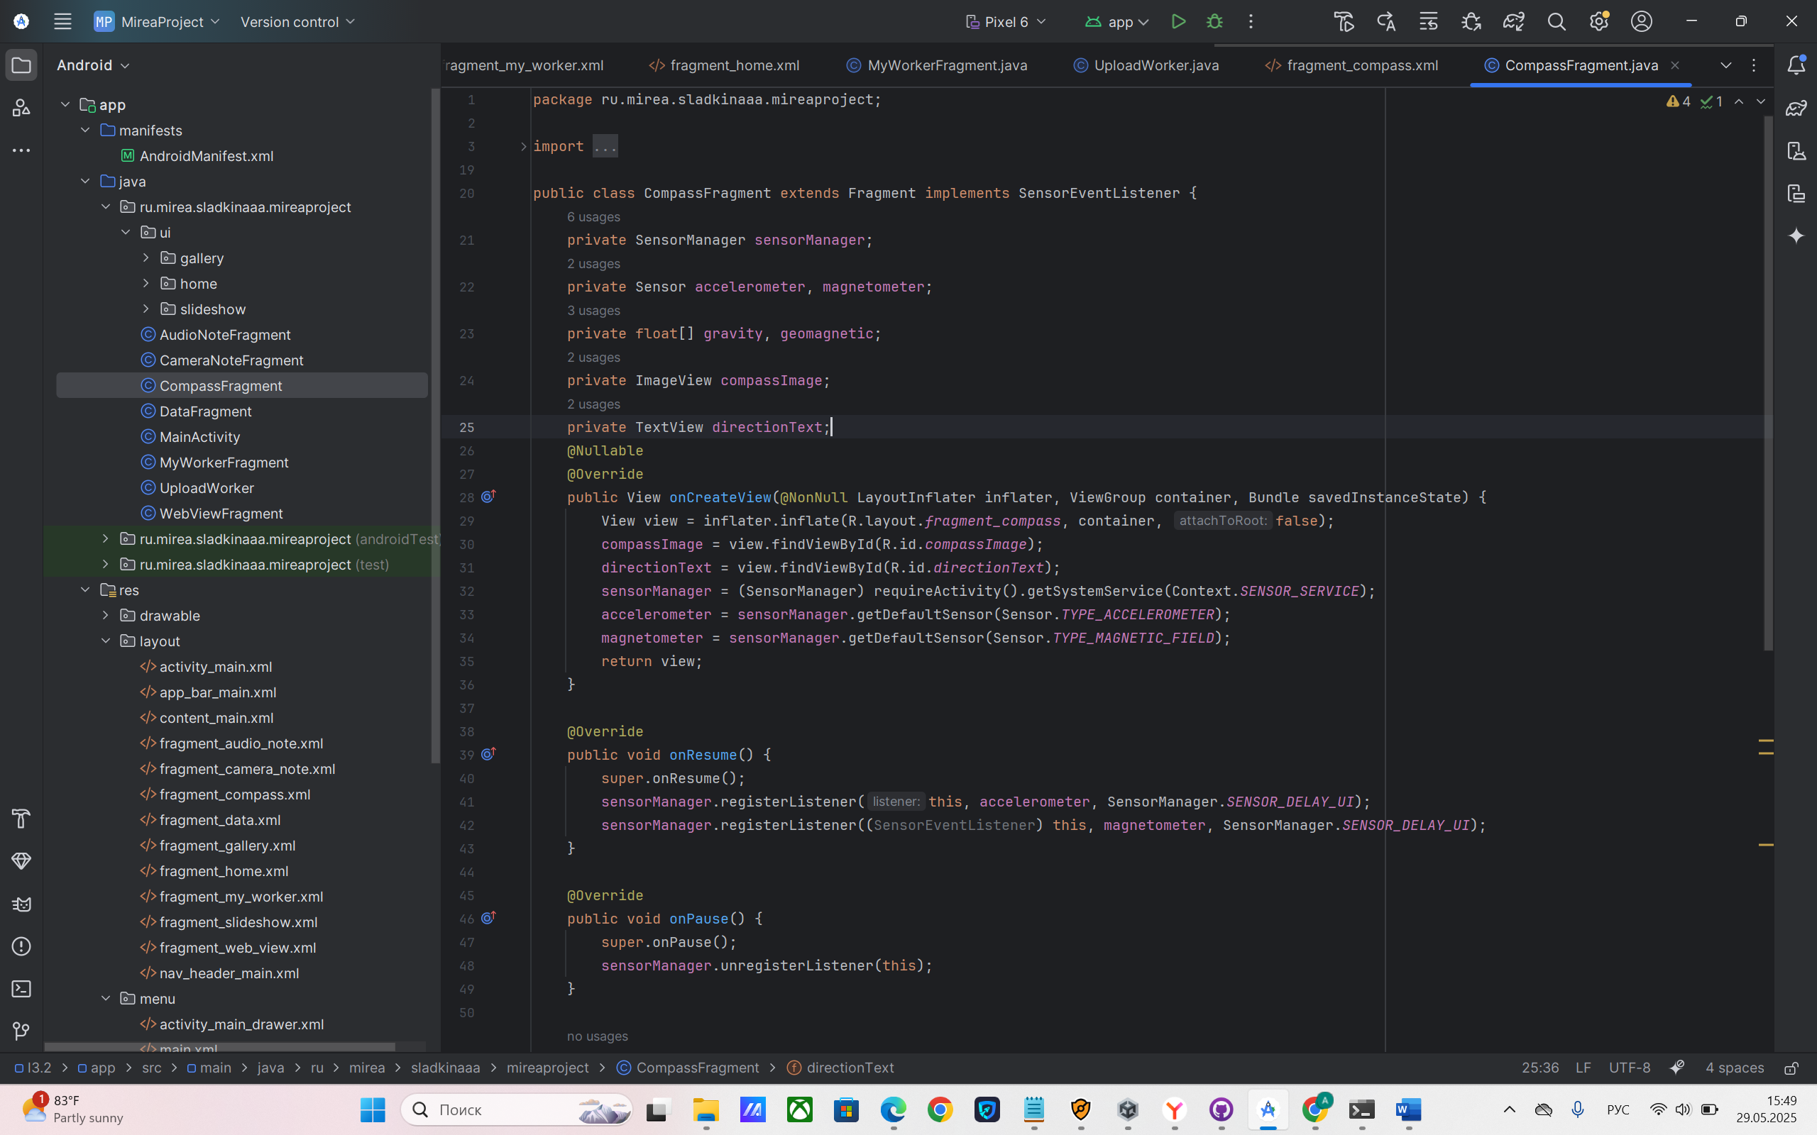

Рисунок 16. Реализация фрагмента CompassFragment

Ключевая функциональность цифрового компаса через обработку данных датчиков происходит в методе onSensorChanged() (см. рис. 17). При получении новых показаний от акселерометра и магнитометра TYPE_MAGNETIC_FIELD значения сохраняются в массивах gravity и geomagnetic соответственно. Когда оба типа данных доступны, система вычисляет ориентацию устройства: сначала создается матрица вращения getRotationMatrix, затем на ее основе определяются углы ориентации getOrientation, где особое внимание уделяется азимуту (угол между северным направлением и осью Y устройства). Азимут преобразуется в градусы, после чего обновляется пользовательский интерфейс - текстовое поле directionText отображает текущее направление с пометкой " Azimuth ", а изображение компаса compassImage поворачивается на вычисленный угол (-azimuth), создавая эффект работающего компаса.

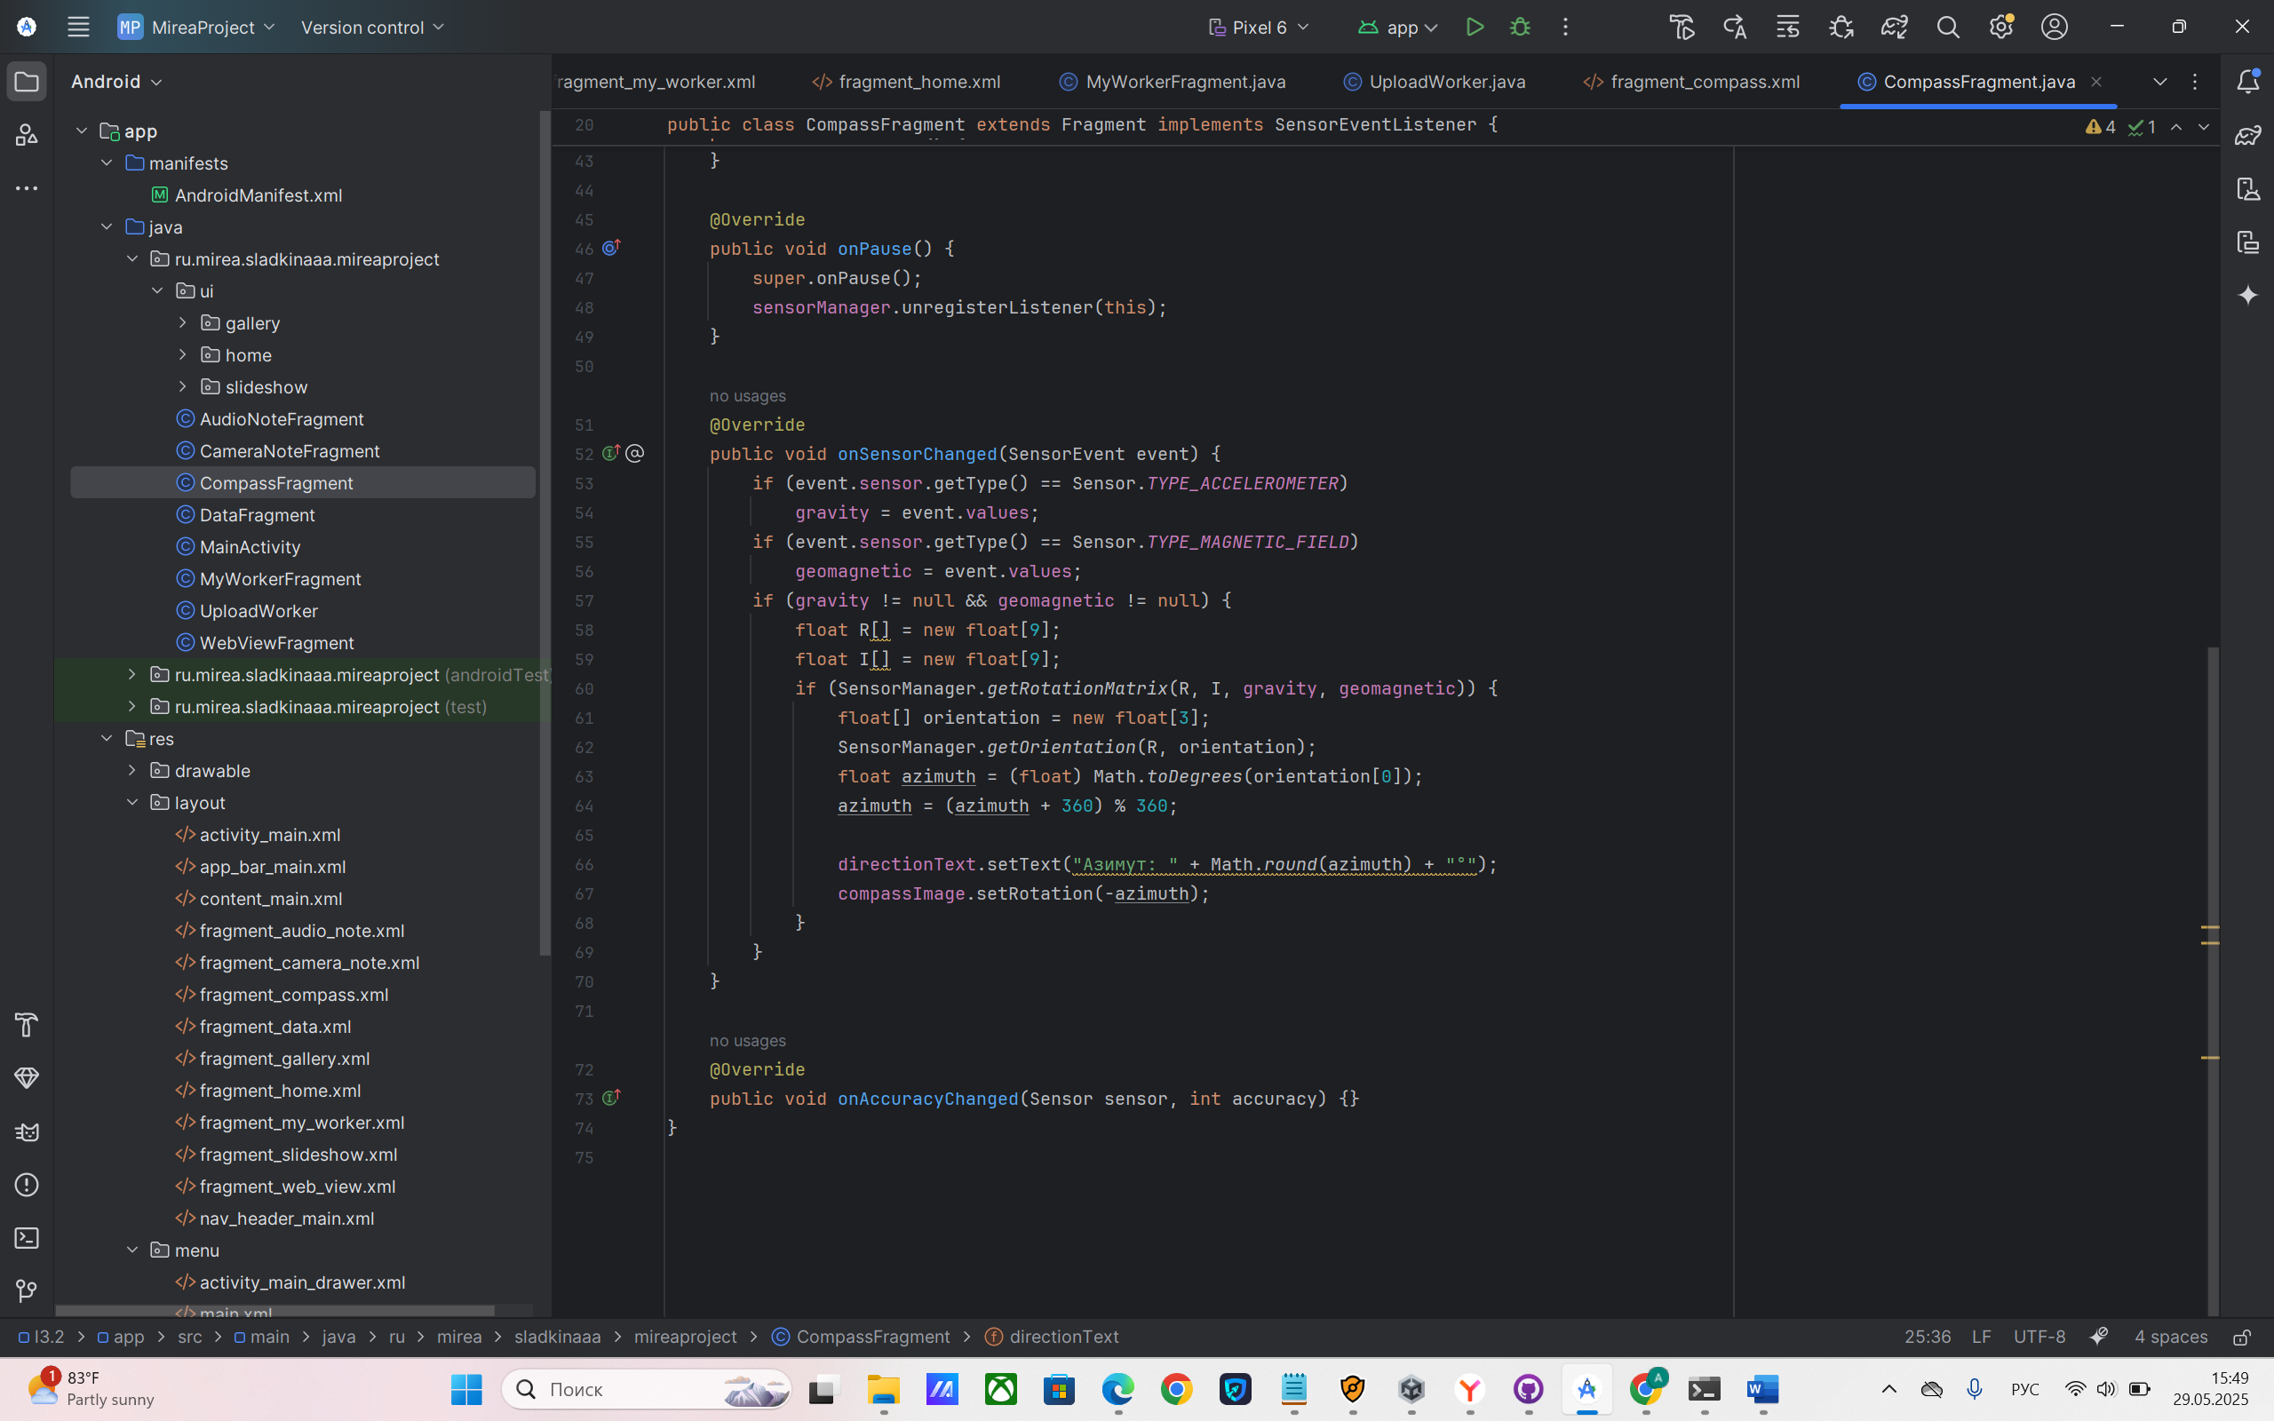

Рисунок 17. Реализация метода onSensorChanged()

Фрагмент CameraNoteFragment предназначен для создания заметок с фотографиями (см. рис. 18). При создании представления фрагмента инициализируются элементы интерфейса: ImageView для отображения фотографии, EditText для ввода текста заметки, а также две кнопки - takePhotoButton для съемки фото и saveNoteButton для сохранения заметки. При нажатии на кнопку съемки создается интент для запуска стандартного приложения камеры через MediaStore.ACTION_IMAGE_CAPTURE, и если камера доступна, выполняется запрос на съемку с использованием startActivityForResult. После успешного фотографирования (которое обрабатывается в onActivityResult) полученное изображение преобразуется в Bitmap и отображается в imageView.

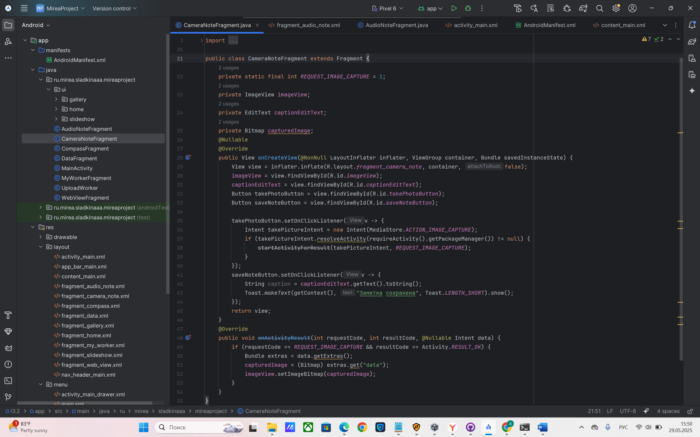

Рисунок 18. Реализация фрагмента CameraNoteFragment

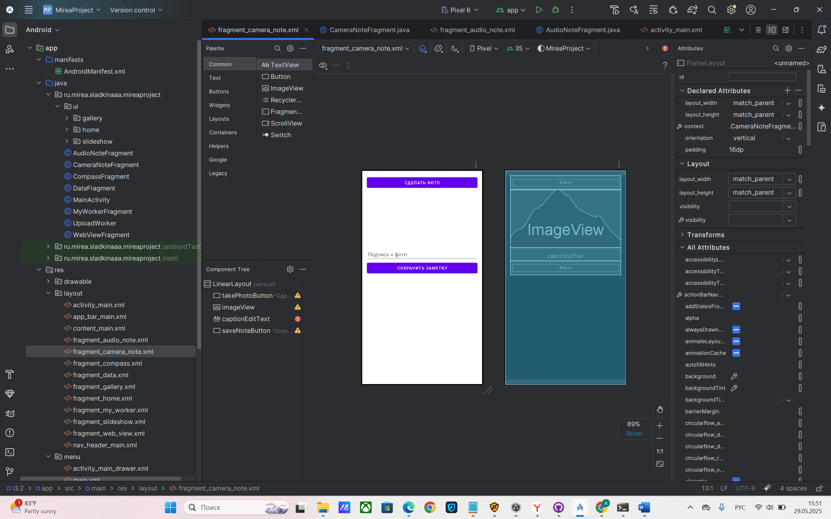

Рисунок 19. Дизайн экрана фрагмента CameraNoteFragment

Фрагмент AudioNoteFragment создан для записи и воспроизведения аудиозаметок (см. рис. 20). При создании представления инициализируются кнопки управления записью recordButton и воспроизведением playButton, а также задается путь для сохранения аудиофайла audiorecord.3gp во временном кэше приложения. При нажатии на кнопку записи проверяется текущий статус isRecording: если запись не ведется, создается и настраивается экземпляр MediaRecorder с микрофоном в качестве источника звука, форматом THREE_GPP и кодеком AMR_NB. После успешной подготовки рекордера начинается запись, кнопка меняет текст на "Остановить". При повторном нажатии запись останавливается, ресурсы освобождаются, и выводится уведомление «Аудио сохранено».

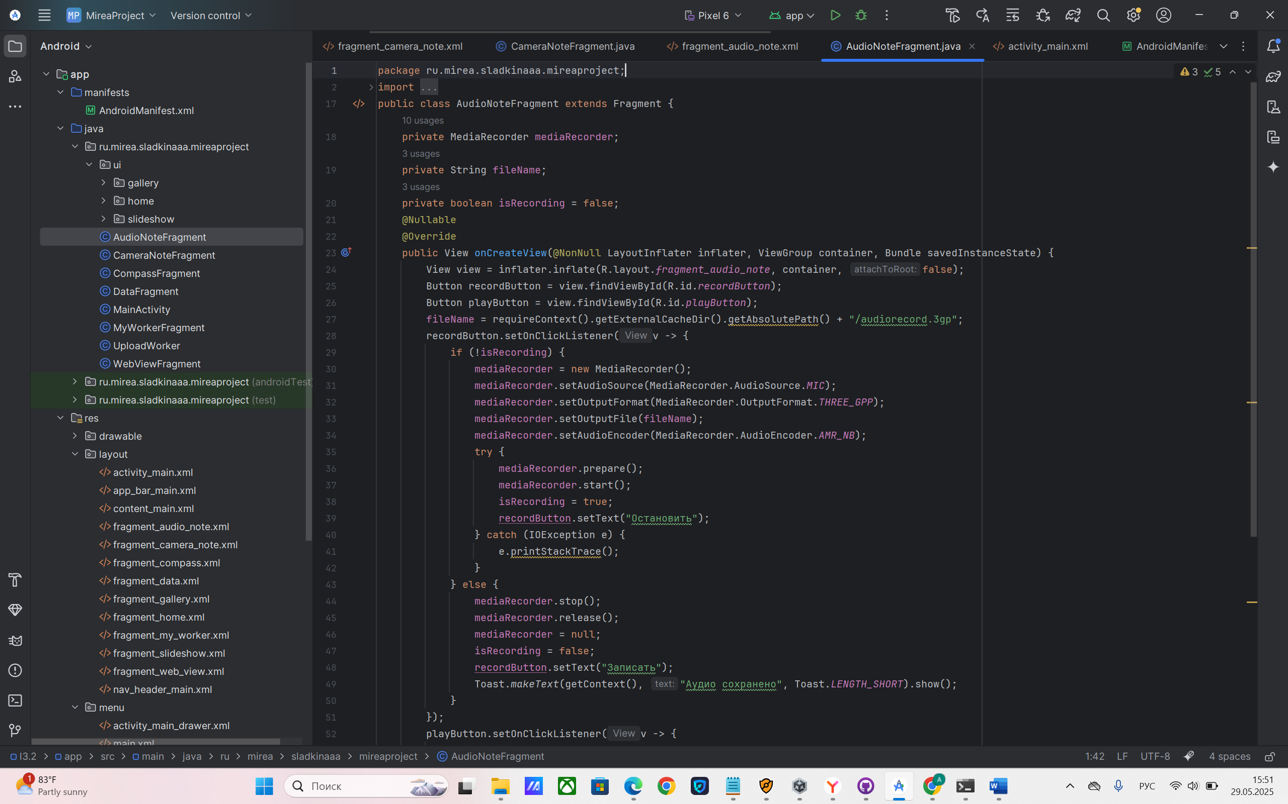

Рисунок 20. Фрагмент AudioNoteFragment

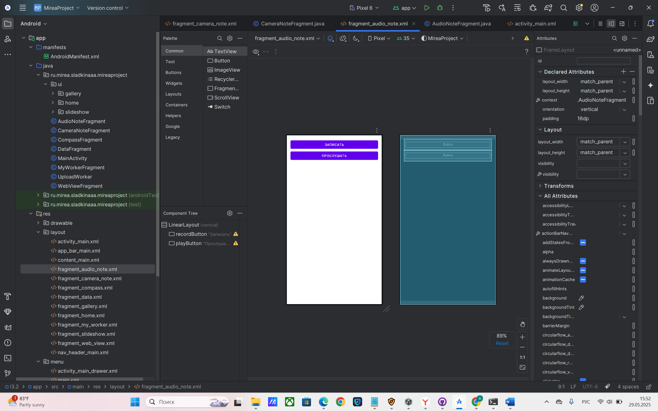

Рисунок 21. Дизайн экрана фрагмента AudioNoteFragment

Далее были добавлены новые пункты в меню menu/activity_main_drawer.xml (см. рис. 22).

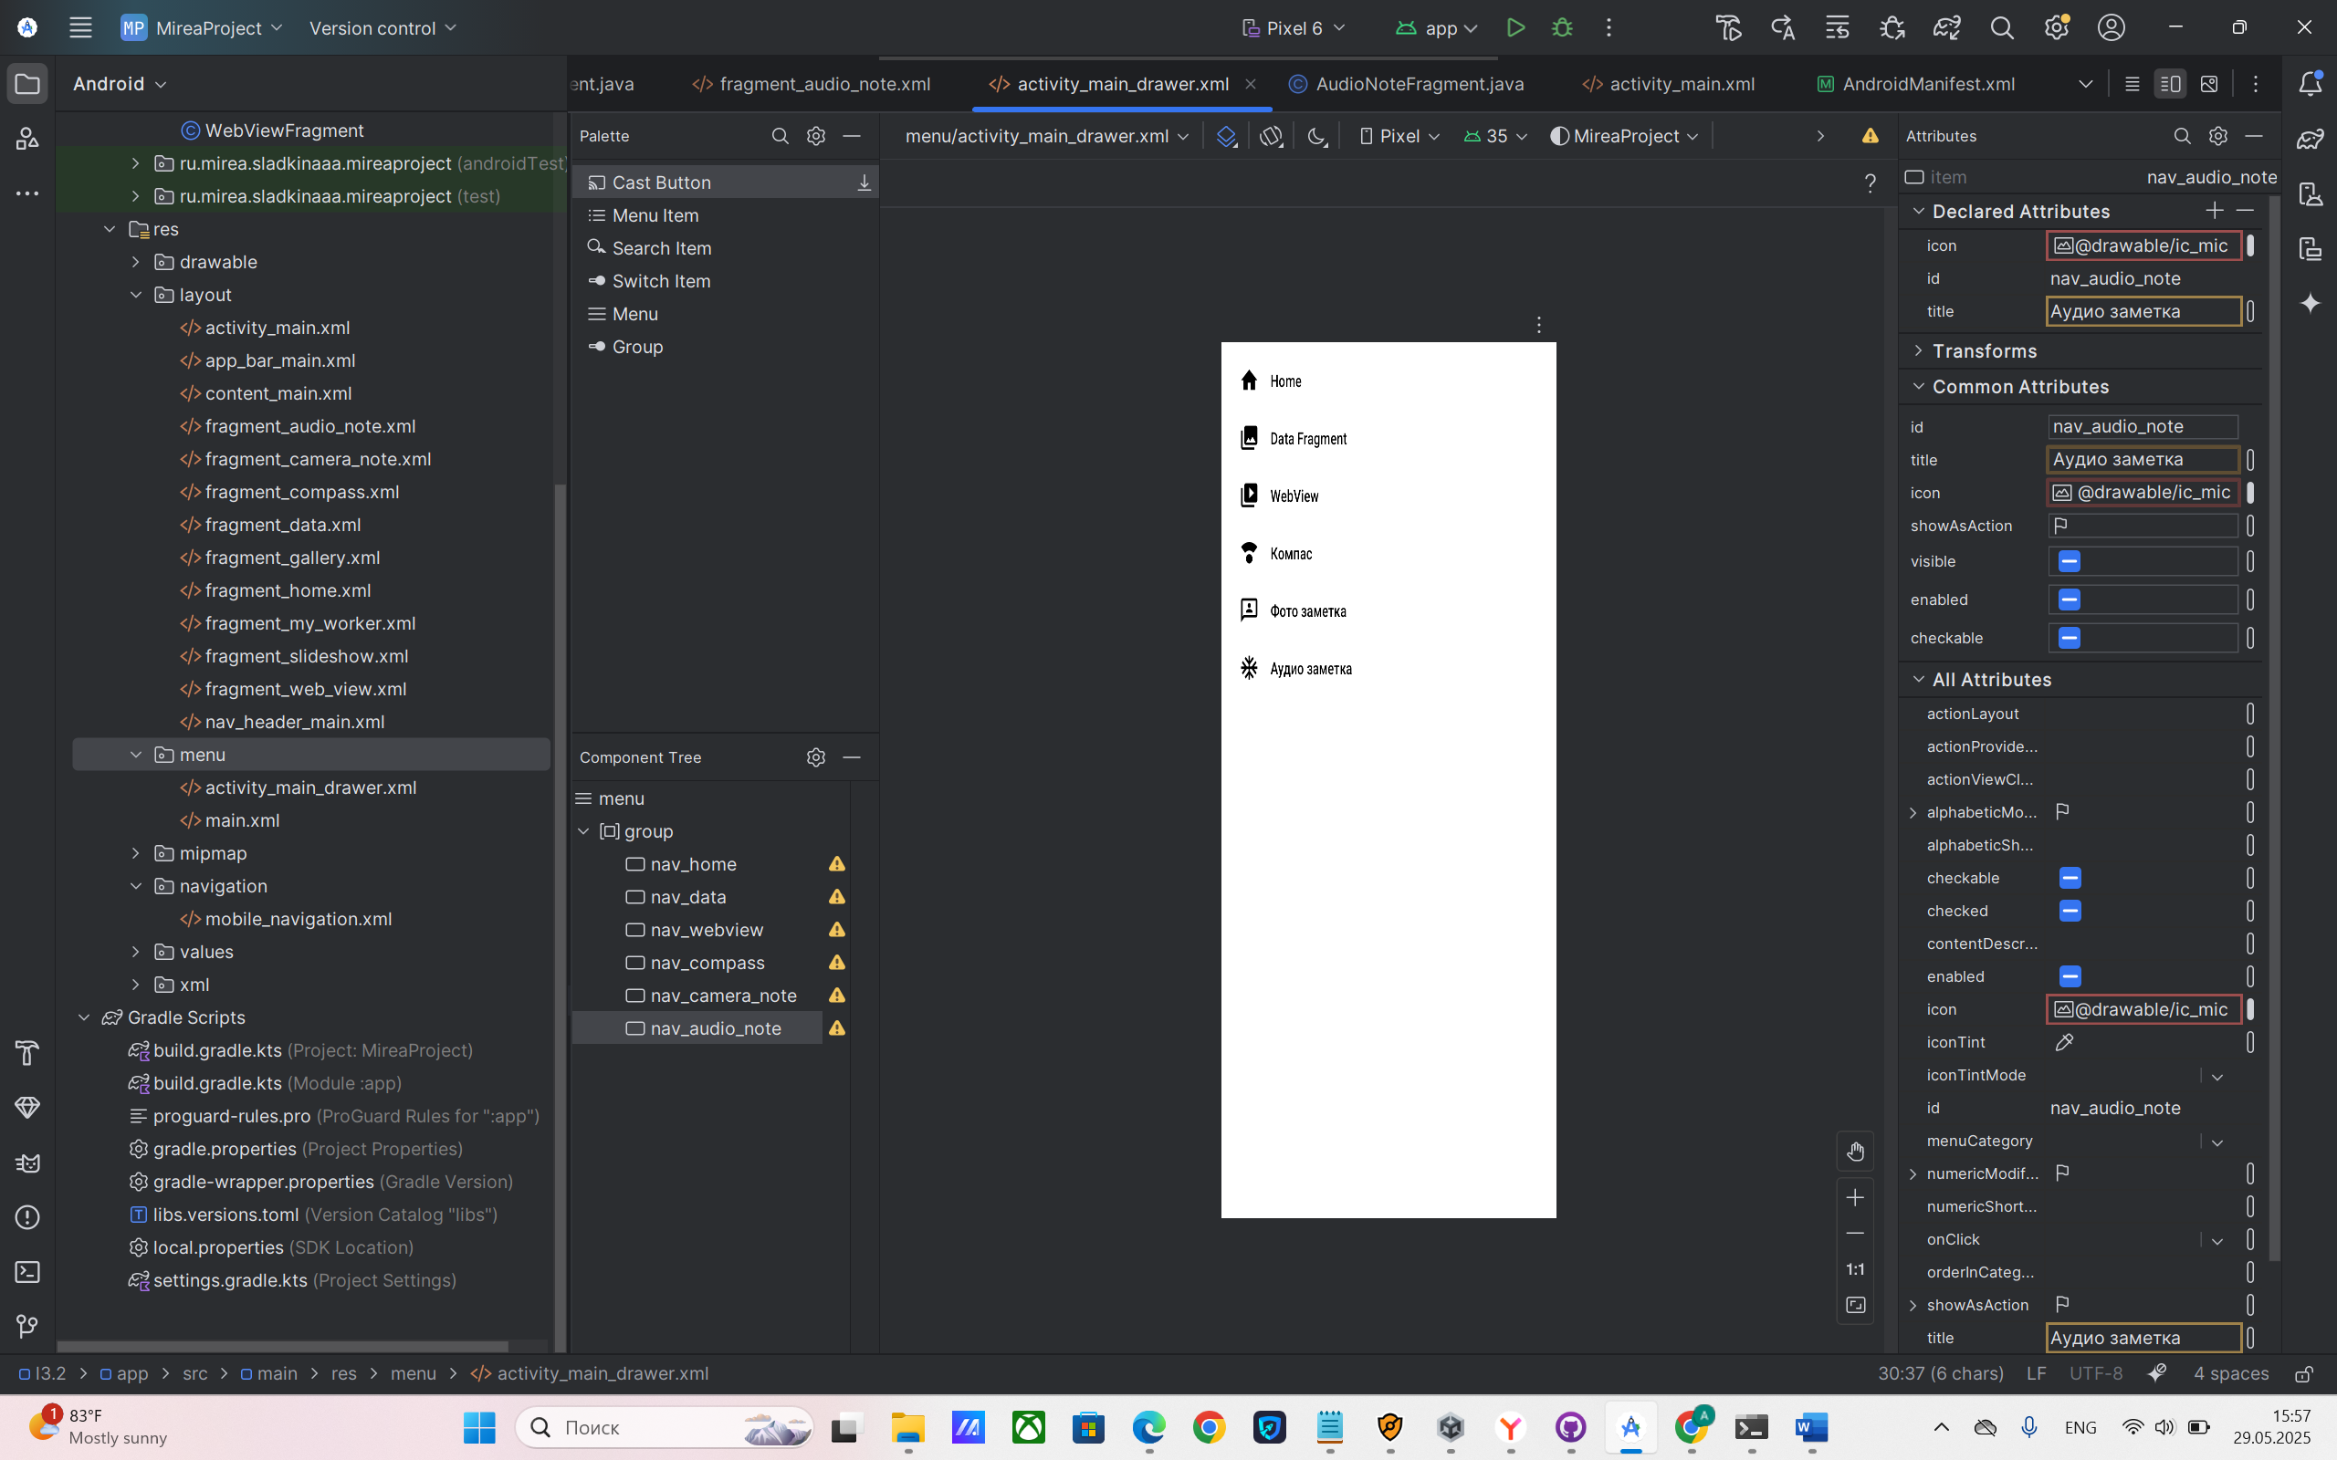

Рисунок 22. Новые пункты в меню

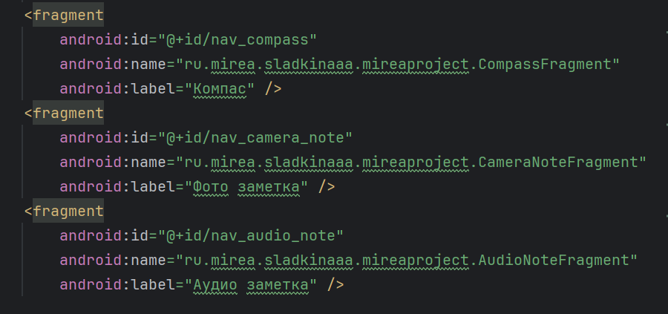

Рисунок 23. Обновление навигации

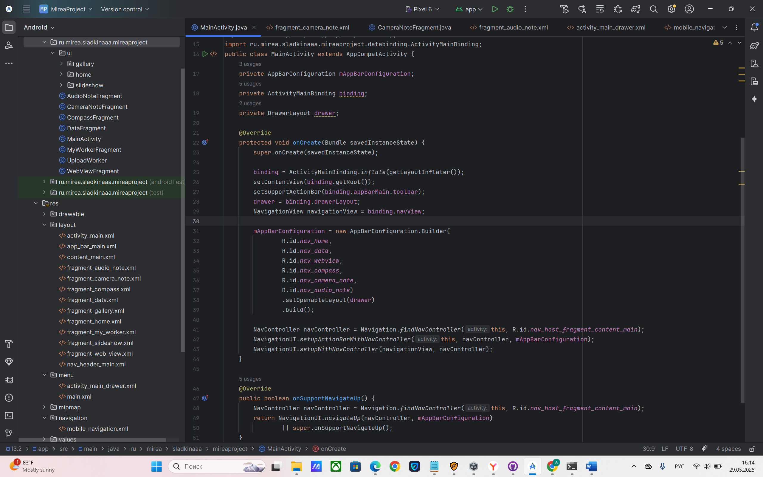

Рисунок 24. Обновление MainActivity

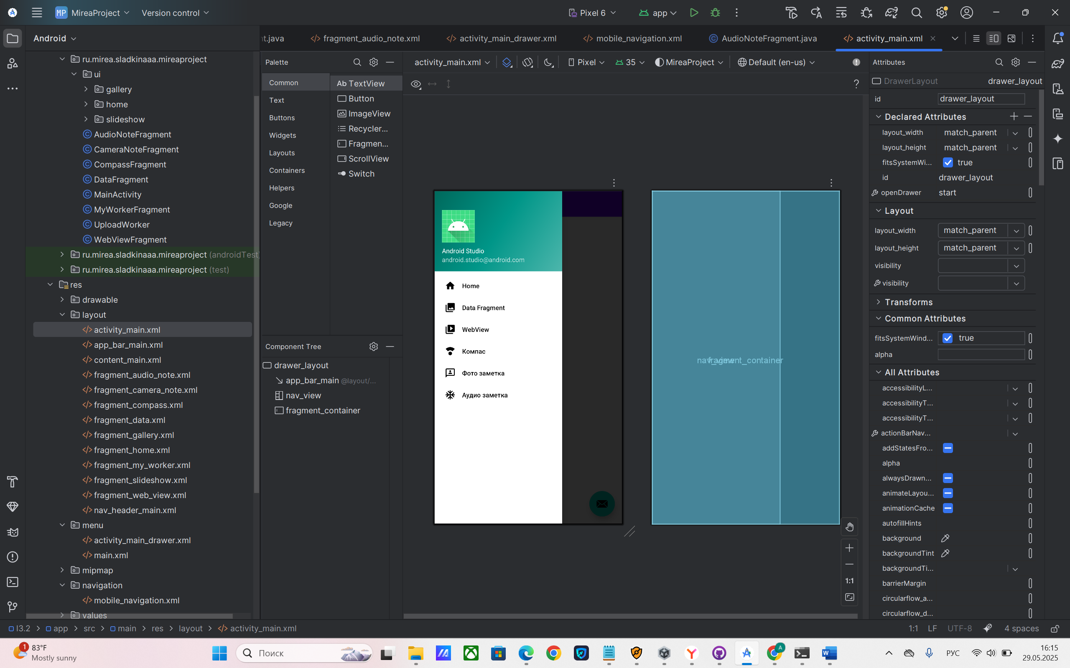

Рисунок 25. Итоговый дизайн основного экрана